**Rapport annuel d’activités 2022-2023**

**Ensemble pour l’inclusion !**

****

« Les meilleures choses qui arrivent dans le monde de l’entreprise ne sont pas le résultat du travail d’un seul homme. C’est le travail de toute une équipe. » - Steve Jobs

**COPHAN**

**Présenté au CA de la COPHAN le 19 mai 2023**

Table des matières

[Liste des abréviations 5](#_Toc135060347)

[Mot du président 7](#_Toc135060348)

[Mot du directeur général 9](#_Toc135060349)

[1 La COPHAN 11](#_Toc135060350)

[1.1 Mission 11](#_Toc135060351)

[1.2 Vision 11](#_Toc135060352)

[1.3 Valeurs 11](#_Toc135060353)

[1.4 Principes d’intervention 11](#_Toc135060354)

[1.5 Le conseil administration 2022-2023 12](#_Toc135060355)

[Trésorière Kristen Robillard 12](#_Toc135060356)

[Secrétaire Geneviève Genest 12](#_Toc135060357)

[1.6 La permanence 14](#_Toc135060358)

[1.7 Les nouveaux locaux COPHAN-AQEIPS 15](#_Toc135060359)

[2 La vie associative et la promotion de l’inclusion des personnes en situation de handicap 16](#_Toc135060360)

[2.1 Les membres de la COPHAN 16](#_Toc135060361)

[2.2 Les partis réunis pour discuter des enjeux des personnes handicapées le 21 septembre 2022 17](#_Toc135060362)

[2.3 Intervention de la COPHAN à AMI-Télé du 15 novembre 2022 18](#_Toc135060363)

[2.4 Journée internationale des personnes handicapées du 3 décembre 2022 19](#_Toc135060364)

[2.5 Rencontre de la COPHAN avec l’OPHQ - novembre 2022 20](#_Toc135060365)

[2.6 Rencontre de la COPHAN avec la CDPDJ - décembre 2022 21](#_Toc135060366)

[2.7 Rencontre avec la Ministre responsable de la Solidarité sociale et de l'action communautaire 21](#_Toc135060367)

[2.8 Rencontre de comté du député de Papineau et du très honorable Justin Trudeau premier ministre du Canada 22](#_Toc135060368)

[2.9 La rencontre des membres et de partenaires du 17 février 2023 23](#_Toc135060369)

[2.10 Entrevue sur le Canal M du président du conseil d’administration de la COPHAN – février 2023 24](#_Toc135060370)

[2.11 Première édition des Prix Papillons, Inclusion de la COPHAN 24](#_Toc135060371)

[2.12 Projet 2020 25](#_Toc135060372)

[2.13 Services aux membres 25](#_Toc135060373)

[2.14 L’infolettre de la COPHAN 26](#_Toc135060374)

[3 Le bilan du Plan d’action 2022-2023 et les perspectives 2023-2024 26](#_Toc135060375)

[3.1 La gouvernance 26](#_Toc135060376)

[3.1.1 Conseil d’administration 27](#_Toc135060377)

[3.1.2 Direction générale 27](#_Toc135060378)

[3.1.3 Financement 28](#_Toc135060379)

[3.1.4 Reddition de comptes 28](#_Toc135060380)

[3.1.5 Règlement général 28](#_Toc135060381)

[3.2 L’emploi et le revenu 29](#_Toc135060382)

[3.2.1 Programme de revenu de base (PRB) 29](#_Toc135060383)

[3.2.2 Projet de loi C-22 : prestations canadiennes pour les personnes handicapées 30](#_Toc135060384)

[3.2.3 Rente d’invalidité 30](#_Toc135060385)

[3.2.4 Plan d'action gouvernemental pour l'inclusion économique et la participation sociale (PAGIEPS) 32](#_Toc135060386)

[3.2.5 Rendre remboursable le montant pour déficience grave et prolongée des fonctions mentales ou physiques 32](#_Toc135060387)

[3.2.6 Québec, très loin de l'inclusion des personnes en situation de handicap au travail 33](#_Toc135060388)

[3.2.7 Sollicitation pour participer à une étude sur les obstacles vécus par les personnes en situation de handicap en emploi 33](#_Toc135060389)

[3.2.8 Avis de la COPHAN déposé dans le cadre des consultations pré-budgétaires du gouvernement du Québec (budget 2022-2023) 34](#_Toc135060390)

[3.3 Le transport 35](#_Toc135060391)

[3.3.1 La crise du transport adapté 36](#_Toc135060392)

[3.3.2 Table de concertation nationale de l’industrie du transport rémunéré de personnes par automobile 37](#_Toc135060393)

[3.3.3 Lettre ouverte sur le transport adapté des regroupements nationaux 37](#_Toc135060394)

[3.3.4 Accompagnement facultatif du transport adapté à la STM 38](#_Toc135060395)

[3.3.5 Mobilité durable 38](#_Toc135060396)

[3.3.6 Rencontre avec la ministre des Transports et de la Mobilité durable Geneviève Guilbault 39](#_Toc135060397)

[3.4 La Santé et les Services sociaux 40](#_Toc135060398)

[3.4.1 Avis de la COPHAN – Projet de loi 11: le groupe d’experts sur le handicap oublie des voix importantes 41](#_Toc135060399)

[3.4.2 Le programme de soutien à domicile (SAD) encore trop marginal 42](#_Toc135060400)

[3.4.3 Le programme d’adaptation du domicile (PAD) 43](#_Toc135060401)

[3.4.4 L’accès et la qualité des services dans les milieux d’hébergement inéquitable 43](#_Toc135060402)

[3.4.5 L’exemple de la sensibilité chimique multiple (SCM) comme difficulté au système de s’adapter 44](#_Toc135060403)

[3.4.6 Rencontres de suivi des associations du MSSS 45](#_Toc135060404)

[3.4.7 Entrée en vigueur de la loi visant à mieux protéger les personnes en situation de vulnérabilité – Curateur public 45](#_Toc135060405)

[3.5 L’éducation et la jeunesse 46](#_Toc135060406)

[3.5.1 Les priorités en éducation identifiées pour 2023-2024 47](#_Toc135060407)

[3.5.2 Groupe consultatif sur l’adaptation scolaire (GCAS) 48](#_Toc135060408)

[3.5.3 Demande au CSE de la participation de personnes en situation de handicap aux divers comités 48](#_Toc135060409)

[3.6 Accessibilité (dossiers transversaux) 49](#_Toc135060410)

[3.6.1 Plan d’action des ministères et organismes 50](#_Toc135060411)

[3.6.2 Services-conseils de la COPHAN dispensés à des ministères et organismes Canada-Québec 50](#_Toc135060412)

[3.6.3 Rencontre de la COPHAN avec Normes d’accessibilité Canada – septembre 2022 51](#_Toc135060413)

[3.6.4 Le comité des secrétaires parlementaires et Service Canada consultent la COPHAN - août 2022 (photo) 52](#_Toc135060414)

[3.6.5 Participation à la consultation sur l’élaboration du plan stratégique 2024-2028 de l’OPHQ 53](#_Toc135060415)

[3.6.6 la cybersécurité et du numérique 53](#_Toc135060416)

[3.6.7 Intervention de la COPHAN sur les comédiens en situation de handicap et le droit au travail – janvier 2023 54](#_Toc135060417)

[4 Les perspectives pour 2023-2024 54](#_Toc135060418)

Liste des abréviations

AQEIPS : Association québécoise pour l'équité et l'inclusion au postsecondaire

AQPEHV : Association québécoise des parents d’enfants handicapés visuels

AQPPT : Association québécoise des personnes de petite taille

AQRIPH : Alliance québécoise des regroupements régionaux pour l’intégration des personnes handicapées

AMM : Aide médicale à mourir

AMV : Aide médicale à vivre

ASEQ : Association pour la santé environnementale du Québec

CA : Conseil d’administration

CDPDJ : Commission des droits de la personne et des droits de la jeunesse

COSME : Réseau communautaire en santé mentale

CRCMHA : Chaire de recherche du Canada sur les médias, les handicaps et les (auto) représentations

CSE : Conseil supérieur de l’éducation

FIPHFP : Fonds d’insertion des personnes handicapées dans la fonction publique

FMPDAQ : Fédération des Mouvements Personne d’abord du Québec

FQA : Fédération québécoise de l’autisme

GCAS : Groupe de concertation en adaptation scolaire

MSSS : Ministère de la Santé et des Services sociaux

MTESS : Ministère du Travail, de l’Emploi et de la Solidarité sociale

MTQ : Ministère des Transports du Québec

OCTH : Obligation d’emploi des travailleurs handicapées

OPHQ : Office des personnes handicapées du Québec

OMS : Organisation mondiale de la santé

ONU : Organisation des Nations unies

PAD : Programmation d’adaptation de domicile

PAGIEPS : Plan d'action gouvernemental pour l'inclusion économique et la participation sociale

PCPH : Prestation canadienne pour les personnes handicapées

PCU : Prestation canadienne d’urgence

PMD : Politique de mobilité durable

PRB : Programme de revenu de base

RAPHGÎ : Regroupement des associations des personnes handicapées de la Gaspésie-Les-Îles

RAAQ : Regroupement des aveugles et amblyopes du Québec

RAPLIQ : Regroupement des activistes pour l’inclusion au Québec

ReQIS : Réseau québécois pour l’inclusion sociale des personnes sourdes et malentendantes

RUTA Montréal : Regroupement des Usagers du Transport adapté et accessible de l'île de Montréal

SACAIS : Secrétariat à l'action communautaire autonome et aux initiatives sociales

SAD : Soutien à domicile

SCM : Sensibilité chimique multiple

SCSP Division Québec : Société canadienne de la sclérose en plaques – Division Québec

SQDI : Société québécoise de la déficience intellectuelle

STM : Société de transport de Montréal

TA : Transport adapté

UQAM : Université du Québec à Montréal

Mot du président

Après deux années comme président intérimaire, j’ai le plaisir de m’adresser à vous comme président élu. La dernière année fut placée sous le signe de l’action. La COPHAN est redevenue ce qu’elle a déjà été et ce qu’elle devrait toujours être, un organisme actif, proactif et voué à l’inclusion des personnes en situation de handicap. Tout cela a été rendu possible grâce aux contributions de mes collègues membres du conseil d’administration : Anne-Marie Paradis (ReQIS), vice-présidente, Kristen Robillard (SCSP Québec), trésorière, Geneviève Genest (AQPEHV), secrétaire, Ghislain Gagnon (RAPHGÎ), administrateur, Steven Laperrière (RAPLIQ), administrateur, Benoit Racette (Finautonome), administrateur et Stéphane Braney (AQEIPS), administrateur. C’est avec fierté que notre conseil d’administration est paritaire avec plus de 50 % de ses membres qui sont en situation de handicap.

Nous avons bénéficié en 2022-2023 du soutien d’André Prévost, directeur général. Il a su soutenir notre gouvernance et doter la COPHAN d’une permanence compétente engagée dans la vie associative, l’éducation populaire, le partenariat et la reconnaissance, l’intersectionnalité et la communication active. Je remercie les membres de la permanence qui sont Marie-Josée, Séverine et André pour leur contribution.

En **Gouvernance,** nous avons révisé le Règlement général de la COPHAN qui était devenu obsolète, pour le rendre plus conforme au contexte actuel. Le comité de gouvernance a tenu quatre rencontres dans ce dossier, après deux appels adressés aux membres de la COPHAN. La confédération a participé aux consultations prébudgétaires du Gouvernement du Québec. Sur la base du développement humain, il aurait été inclusif de voir des avancées pour mieux soutenir les personnes en situation de handicap, afin de renforcer leurs capacités physiques, mentales, intellectuelles ou sensorielles durables. Sur le plan immobilier, la COPHAN a emménagé dans ses nouveaux locaux qu’elle partage avec l’AQEIPS. Ces derniers seront accessibles, sécuritaires et plus spacieux, notamment grâce à une subvention du Gouvernement du Canada.

La COPHAN a donc complété sa restructuration plus rapidement que prévu. Loin d’être un cliché, la COPHAN n’aurait pas sa raison d’être sans ses nombreux membres. D’ailleurs, signe de vitalité de la confédération, le nombre de ses membres s’est accru de façon significative au cours de la dernière année, passant de 30 à 43 membres nationaux ou régionaux tous handicaps confondus, pour 43 % de croissance. La COPHAN est de ce fait, la plus grande confédération francophone multihandicap du Canada de langue française vouée à la défense des droits des personnes.

Le sens de nos actions repose sur les 1 053 350 Québécois et Québécoises âgés de 15 ans et plus qui ont au moins une incapacité (l’ECI2017). Il s’agit de 16,1 % de la population du Québec de 15 ans et plus, considéré comme des citoyens parfois de seconde zone. Effectivement, la Charte québécoise des droits et libertés de la personne stipule, à son article 10, que toute personne a droit à la reconnaissance et à l’exercice, en pleine égalité, des droits et libertés de la personne, sans distinction, exclusion ou préférence fondée notamment sur le handicap.

Dans le cadre de l’élection générale, la COPHAN organisait un point de presse le 21 septembre dernier, au cours duquel elle souhaitait mettre en lumière les problématiques vécues par ses membres et trop absentes des débats publics et politiques. La COPHAN a tenu à offrir l’occasion aux principaux partis politiques de présenter, tour à tour, les solutions qu’ils proposaient pour répondre aux enjeux de l’accessibilité universelle, du transport adapté ainsi que du coût de la vie et de l’appauvrissement des personnes handicapées.

Dans cette perspective où la priorité du handicap passe après de trop nombreuses autres, le plan d’action annuel de la COPHAN s’est déployé avec la mise en place de ses comités qui ont bénéficié de la contribution de nombreux membres et d’invités, dont de partenaires. Les comités ont permis de déterminer de nombreuses priorités et demandes sectorielles (gouvernance, revenu et emploi, transport, santé et services sociaux, éducation et accessibilité). Il est d’ailleurs question de nombreuses réalisations à cet égard dans les pages du présent rapport annuel.

Les travaux des six comités de la COPHAN se poursuivront en 2023-2024. Ils doivent demeurer synthétiques, souples et dynamiques en plus de s’appuyer sur les principes de la COPHAN, dont en premier lieu, le Par et Pour. Tous les efforts consentis au cours de la dernière année doivent être maintenus et même grandir encore davantage. Ensemble, continuons d’effectuer notre travail de la défense de nos droits collectifs, notamment auprès des deux paliers de gouvernement.

La COPHAN est donc plus que jamais un organisme rassembleur, avec un espace de participation démocratique réel pour tous ses membres actuels et pour ceux qui se joindront à nous en 2023-2024. Nous voulons remercier nos nombreux partenaires, sans les nommer au risque d’en oublier, issus du milieu communautaire, gouvernemental et politique. Finalement, rappelons que le Gouvernement du Québec est, comme province canadienne, partie prenante de la Convention internationale relative aux droits des personnes handicapées de décembre 2006, ratifiée par 181 pays, dont le Canada, en mars 2010.

Mot du directeur général

En juillet dernier, je débutais mon implication professionnelle à la COPHAN. Au départ, nous avons structuré notre petite, mais grande équipe de travail, composée de Marie-Josée Beaudoin et de Séverine De Sensi, chargées de dossiers. Merci à elles pour leurs contributions essentielles. Elles contribuent à donner une nouvelle impulsion à la COPHAN.

Concernant **la vie associative**, la COPHAN a tenu deux grandes journées, celle du 17 février dernier et celle du 16 juin. Le 17 février, nous avons adopté en Assemblée générale extraordinaire le nouveau Règlement général de la COPHAN. Cette même journée a permis de présenter à nos membres et des partenaires nos priorités en Transport et en Revenu et en Emploi. Le 16 juin est le moment de notre Assemblée générale annuelle et de présenter à nos membres et des partenaires nos priorités en éducation et en Santé et Services sociaux. Cette même journée se clôture par le premier gala de la remise des prix Papillons inclusion de la COPHAN.

En matière de **revenu et d’employabilité,** la COPHAN a appuyé la mise en place rapide du Projet de loi C-22 : prestation canadienne pour les personnes handicapées (PCPH) en disant qu’il fallait penser, dès maintenant, à coordonner la loi Canadienne à venir avec le Programme de revenu de base (PRB) du Québec et surtout réserver les fonds transférés pour les besoins spécifiques non comblés aux personnes en situation de handicap. De plus, les constats ont été nombreux quant au recul de l'intégration en emploi des personnes en situation de handicap, malgré la pénurie de main-d’œuvre. C'est aussi le constat de la CDPDJ au cours des 20 dernières années. En France, l’Obligation d’emploi des travailleurs handicapés (OETH) est balisée par une loi qui impose d’atteindre un effectif de 6% de personnes en situation de handicap. Dans les faits, cette proportion était de 5,5% dans la fonction publique. C'est quand même 4 ou 5 fois plus qu'au Québec !

Nos premières interventions ont été nombreuses concernant le **transport** des personnes en situation de handicap, alors que les services destinés à ces personnes dans les régions du Québec sont en diminution. Nous avons rappelé que l’accès aux transports est un puissant déterminant de la santé d’une population, comme le souligne dans ses publications l’OMS. La COPHAN siège comme membre du comité de suivi de la politique sur la mobilité durable et de la table de concertation nationale de l’industrie du transport rémunéré de personnes par automobile du MTQ. Quatre grandes catégories de priorités et de demandes sont adressées au Gouvernement du Québec. D’abord, il faut actualiser les paramètres actuels du Programme du Transport adapté (transformation de véhicule, rémunération des chauffeurs, etc.), restructurer le Programme du Transport adapté dans les régions (régionalisation, mise en place de Société de Transport imputable au MTQ, etc.) et susciter la mise en place d'innovations pour augmenter l'offre et l'accès au Transport.

En **santé et en** **services sociaux,** nous avons relevé le manque d’accessibilité et la faible performance du programme de soutien à domicile. De plus, nous avons demandé au Gouvernement du Québec, avec l'Association pour la santé environnementale du Québec (ASEQ), de prendre immédiatement les moyens pour empêcher tout préjudice aux personnes diagnostiquées touchées par la sensibilité chimique multiple (SCM). Dans le cadre du projet de loi 11 visant notamment l’élargissement de l’aide médicale à mourir, la COPHAN et ses membres demandent plutôt l’aide médicale à vivre. Elle a souligné le non-sens de compter sur un système de santé coûteux et peu performant où des personnes mal soignées demandent l’aide médicale à mourir. Nous restons grandement préoccupés par les conditions de vie imposées aux personnes en situation de handicap.

La COPHAN a débuté ses actions en **éducation**, car avec le revenu, ce sont des déterminants très importants qui ouvrent des portes et élargissent les possibilités d’épanouissement. Pourtant, pour de nombreuses personnes qui ont un handicap, le système d’éducation [est encore peu accessible](https://www.chrc-ccdp.gc.ca/sites/default/files/difficultes_handicapees_enseignement_fra.pdf). Des élèves handicapés ne reçoivent pas le soutien de la part des institutions, les mesures d’adaptation, le financement ou les programmes et infrastructures dont ils ont besoin pour recevoir une éducation d’aussi bonne qualité que les autres élèves. Encore trop souvent, les élèves handicapés se heurtent à de l’exclusion sociale et vivent des situations où on les tient à l’écart, ou on les intimide.

Dans le dossier de l’**accessibilité,** la COPHAN a été consultée par monsieur le député Stéphane Lauzon, secrétaire parlementaire de la ministre Hutchings, afin de tirer des leçons de la pandémie de COVID19 et définir les attentes concernant la prestation de services modernes à des fins d'amélioration auprès de Service Canada. Aussi, la Chaire de recherche du Canada sur les médias, les handicaps et les (auto) représentations traçait un portrait peu inclusif de la place effective occupée par des personnes en situation de handicap. On apprenait que seulement 4 % des œuvres de fiction mettaient en scène des personnages en situation de handicap, sourds ou neurodivergents, ce qui laisse place à une amélioration. Fait important, malgré l'obligation de la Loi assurant l’exercice des droits des personnes handicapées en vue de leur intégration scolaire, professionnelle et sociale, d'élaborer des plans d’action annuels à l’égard des personnes handicapées, on constate de cet exercice normalement annuel, peu de résultats sur le plan qualitatif. Dit autrement, les plans des ministères et des organismes existent, mais comportent peu de normes ou de cibles à atteindre.

# La COPHAN

Cette première section du rapport présente la mission, la vision, les valeurs et les principes d’intervention de la COPHAN. Elle se complète par la présentation du conseil d’administration, et la permanence et des nouveaux locaux de la confédération. Les membres sont traités dans la seconde section du rapport destinée à la vie associative.

## Mission

La COPHAN est un regroupement national de défense collective des droits du mouvement d'action communautaire autonome. Elle a pour mission de rendre le Québec inclusif afin d'assurer la participation sociale pleine et entière des personnes ayant des limitations fonctionnelles et de leur famille.

## Vision

En 2025, la COPHAN sera, avec ses membres et ses partenaires, une référence pour la défense de droits des personnes handicapées, tant au niveau gouvernemental, sociétal que médiatique. Elle souhaite agir comme levier politique au niveau national en connaissant davantage ses membres, en les mobilisant et en facilitant leurs revendications à travers tout le Québec. Avec une vie associative riche et inclusive vis-à-vis les problématiques de chaque handicap, la COPHAN aspire à pérenniser son savoir autant que sa mission.

## Valeurs

* La primauté du droit;
* L’égalité;
* L'autonomie.

## Principes d’intervention

Sans devenir des axes d'intervention ou être identifiés comme valeurs, sept principes doivent guider et s'appliquer dans les actions de la COPHAN :

* Le PAR et POUR;
* La vie associative transparente;
* L’éducation populaire;
* Le partenariat et la reconnaissance;
* L’intersectionnalité (p. ex. : sexe, handicaps, etc.);
* L'accès à l'information;
* La communication active pour alimenter l'opinion en fonction des enjeux retenus.

## Le conseil administration 2022-2023

Notons que quatre des huit membres du conseil, dont le président et la vice-présidente, sont en situation de handicap. Ces personnes possèdent des compétences expérientielles dont la valeur est inestimable.

**Président Paul Lupien**

L’Institut National pour l’Équité, l’Égalité et l’Inclusion des personnes en situation de handicap (*INÉÉI*–*PSH*)

**Vice-présidente Anne-Marie Paradis**

Réseau Québécois pour l’inclusion sociale des personnes sourdes et malentendantes (REQIS)

Trésorière Kristen Robillard

Société canadienne de la sclérose en plaques – division Québec (SCSP)

Secrétaire Geneviève Genest

*Association québécoise des parents d’enfants handicapés visuels* (*AQPEHV*).

**Administrateurs**

**Benoit Racette**, *Finautonome*.

**Steven Laperrière**, Regroupement des activistes pour l’inclusion au Québec (RAPLIQ)

**Ghislain Gagnon**, Regroupement des associations des personnes handicapées de la Gaspésie-Îles de la Madeleine (RAPHGI)

**Stéphane Braney**, Association Québécoise pour l’équité et l’inclusion au postsecondaire (AQEIPS)

|  |  |  |  |
| --- | --- | --- | --- |
| **Président-e** | **Rencontres** | **Rencontres** | **Nombre** |
| Paul Lupien | Assemblée générale ou Assemblée générale extraordinaire | AGA 17 juin 2022, AGE 17-06-2022 et AGE 17 février 2023 | 3 |
| Paul Lupien | Conseil d’administration | 25 avril 2022, 16 mai 2022, 13 juin 2022, 17 juin 2022 (spécial), 27 juin 2022, 15 septembre 2022, 18 novembre 2022, 20 janvier 2023 et 17 mars 2023 | 9 |
| Paul Lupien | Comité exécutif | 9 mai 2022, 27 mai 2022, 21 octobre 2022, 16 décembre 2022, 24 février 2023 et 14 avril 2023 | 6 |
| Paul Lupien | Comité de vigilance financière | 19 octobre et 22 février | 2 |
| Paul Lupien | Comité de Gouvernance | 3 octobre 2022, 11 novembre 2022 et 19 décembre 2022 | 3 |
| Kristen Robillard | Comité de Santé et services sociaux | 14 novembre 2022, 20 décembre 2022 et 3 mars 2023 | 3 |
| Geneviève Genest | Comité d'Éducation | 1er novembre 2022, 14 décembre 2022 et 20 avril 2023 | 3 |
| Ghislain Gagnon | Comité de Transport | 29 septembre 2022, 27 octobre 2022 et 30 janvier 2023 | 3 |
| Steven Laperrière | Comité transversal / accessibilité | 10 janvier 2023, 21 février 2023 et 23 mars 2023 | 3 |
| Benoît Racette | Comité Emploi et revenu | 4 octobre 2022, 2 décembre 2022 et 27 janvier 2023 | 2 |
| **TOTAL 37** | | | |

La COPHAN a tenu 37 rencontres de ses instances au cours de l’année 2022-2023.

Ce portrait sommaire de la vie associative est incomplet. Il faudrait aussi considérer les rencontres hebdomadaires de la permanence avec la participation de la présidence, les rencontres avec des membres, les activités avec des partenaires de la confédération, la participation à diverses consultations, les activités de presse, etc.

## La permanence

Au 31 mars 2023, la permanence de la COPHAN comptait trois membres.



**André Prévost**

Directeur général

Courriel: [andre.prevost@cophan.org](mailto:andre.prevost@cophan.org)



**Marie-Josée Beaudoin LL.B , J.D., B.A.**

Chargée de dossiers et coordonnatrice à la vie associative

Courier: [marie-josee.beaudoin@cophan.org](mailto:marie-josee.beaudoin@cophan.org)

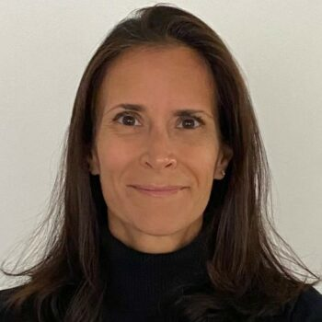

**Séverine De Sensi**

Adjointe administrative (transition) et chargée de dossiers

Courriel: [severine.desensi@cophan.org](mailto:severine.desensi@cophan.org)

## Les nouveaux locaux COPHAN-AQEIPS

La COPHAN et l'AQEIPS emménagent ensemble dans de nouveaux locaux



**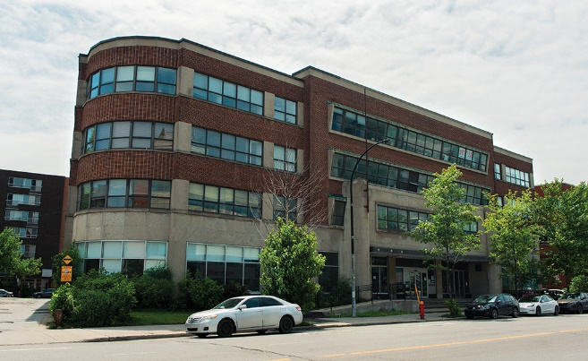**

La COPHAN et l'AQEIPS ont aménagé ensemble dans de nouveaux locaux. Ces locaux (local 407) sont situés sur le site de la Maison de la coopération du Montréal métropolitain (MC2M), sur l’avenue du Parc (Montréal) à seulement 200 mètres de la rue Jean-Talon, de la station métro Parc, du train de banlieue et de plusieurs lignes d’autobus. L'édifice offre un accès adapté et plusieurs services.

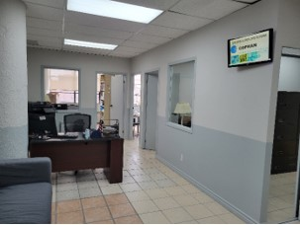

# La vie associative et la promotion de l’inclusion des personnes en situation de handicap

La vie associative fut particulièrement riche en 2022-2023. Cette section dresse la liste des membres de la COPHAN au 31 mars 2023. Elle relate ensuite les grands faits saillants des activités de la COPHAN à cet égard.

## Les membres de la COPHAN

La COPHAN trouve sa raison d’être auprès de ses membres. Au cours de la dernière année, le nombre de ses membres s’est accru de façon significative, passant de 30 à 43 membres nationaux ou régionaux, tous handicaps confondus, pour 43 % de croissance. La COPHAN est de ce fait, la plus grande confédération multihandicap francophone du Canada.

Le sens de nos actions repose sur les 1 053 350 Québécois et Québécoises âgés de 15 ans et plus qui ont au moins une incapacité (l’ECI2017). Il s’agit de 16,1 % de la population du Québec de 15 ans et plus, considéré malgré eux parfois encore comme des citoyens de seconde zone. Les membres de la confédération représentent des dizaines de milliers de ces personnes encore en situation de handicap. Pourtant, la Charte québécoise des droits et libertés de la personne stipule, à son article 10, que toute personne a droit à la reconnaissance et à l’exercice, en pleine égalité, des droits et libertés de la personne, sans distinction, exclusion ou préférence fondée notamment sur le handicap.

1. [ALTERGO](https://www.altergo.ca/rg)
2. [Aphasie Québec – Le réseau](http://www.aphasiequebec.org)
3. [Association de spina-bifida et d’hydrocéphalie du Québec (ASBHQ)](http://www.spina.qc.ca)
4. [Association des personnes avec une déficience de l’audition](http://www.apda.ca)
5. [Association du Syndrome de Usher du Québec (ASUQ)](http://asuq.powweb.com/)
6. [Association Générale des Insuffisants Rénaux](https://cophan2021-my.sharepoint.com/personal/andre_prevost_cophan_org/Documents/agir.ca)
7. [Association lavalloise pour le transport adapté (ALTA)](http://www.altalaval-ass.org)
8. [Association multiethnique pour l’intégration des personnes handicapées (AMEIPH)](http://www.ameiph.com)
9. [Association pour la santé environnementale du Québec (ASEQ-EHAQ)](https://aseq-ehaq.ca/)
10. [Association québécoise des parents d’enfants handicapés visuels (AQPEHV)](http://www.aqpehv.qc.ca)
11. [Association québécoise des personnes de petite taille (AQPPT)](http://www.aqppt.org)
12. [Association québécoise pour l’équité et l’inclusion au postsecondaire (AQEIPS)](http://www.aqeips.qc.ca)
13. [Association québécoise pour le loisir des personnes (AQLPH)](http://www.aqlph.qc.ca/)
14. [Audiothèque, l’oreille qui lit](http://www.audiothequeloreillequilit.com)
15. [Audition Québec](http://www.auditionquebec.org)
16. [Conseil Québécoise des entreprises adaptées (CQEA)](http://www.cqea.ca)
17. [Dystrophie musculaire Canada (DMC)](http://www.muscle.ca)
18. [Fédération des Mouvements Personne D’Abord du Québec (FMPDAQ)](http://www.facebook.com/fmpdaq/)
19. [Finautonome](http://www.finautonome.org)
20. [Intégration sociale des enfants en milieu de garde](https://isemg.quebec/) (ISEMG)
21. [KÉROUL, Tourisme et culture pour personnes à capacité restreinte](http://www.keroul.qc.ca)
22. [L’Institut National pour l’Équité, l’Égalité et l’Inclusion des personnes en situation de handicap (INÉÉI–PSH)](https://cophan2021-my.sharepoint.com/personal/andre_prevost_cophan_org/Documents/ineeipsh.org)
23. [Promotion intervention en milieu ouvert (PIMO)](http://pimo.qc.ca)
24. [Regroupement des activistes pour l’inclusion au Québec (RAPLIQ)](http://www.rapliq.org)
25. [Regroupement des associatifs de personnes traumatisées cranio-cérébrales du Québec](http://www.connexiontccqc.ca/)
26. [Regroupement des associations des personnes handicapées de la Gaspésie–Îles-de-la-Madeleine](https://cophan2021-my.sharepoint.com/personal/andre_prevost_cophan_org/Documents/Facebook%20RAPHGI) (RAPHGI)
27. [Regroupement des aveugles et amblyopes du Québec (RAAQ)](http://www.raaq.qc.ca)
28. [Regroupement des organismes de personnes handicapées de l’Outaouais (RAPHO)](mailto:rapho.outaouais@gmail.com)
29. [Regroupement des organismes de personnes handicapées du Centre-du-Québec (ROPHCQ)](http://www.rophcq.com)
30. [Regroupement des organismes de personnes handicapées région Chaudière-Appalaches (ROP Chaudière-Appalaches)](http://www.rophrca.org)
31. [Regroupement des organismes en déficience physique de l’Île de Montréal (DéPhy Montréal)](https://cophan2021-my.sharepoint.com/personal/andre_prevost_cophan_org/Documents/dephy-mtl.org)
32. [Regroupement des usagers du transport adapté de Sherbrooke métropolitain (RUTASM)](mailto:rutasm@b2b2c.ca)
33. [Regroupement des usagers du transport adapté et accessible de l’Île de Montréal (RUTA Montréal)](http://www.rutamtl.com)
34. [Regroupement Langage Québec](http://www.langagequebec.ca)
35. [Réseau international sur le Processus de production du handicap (RIPPH)](https://cophan2021-my.sharepoint.com/personal/andre_prevost_cophan_org/Documents/ripph.qc.ca)
36. [Réseau québécois pour l’inclusion sociale des personnes sourdes et malentendantes (ReQIS)](http://www.reqis.org)
37. [Société canadienne de la sclérose en plaques — Division Québec (SCSP)](http://www.scleroseenplaques.ca)
38. [Société Logique](https://societelogique.org)
39. [Association québécoise de la dégénérescence maculaire (AQDM)](http://www.aqdm.org/)
40. [Mon bras droit éduc (MBDE)](https://mbde.ca/a-propos/)
41. [GAPHRY Montérégie](https://www.gaphry.com/services/cat/territoires/monteregie/)
42. [Mouvement Citoyen Handicap-Québec (MCHQ)](https://www.handicap-quebec.org/" \l ":~:text=Le%20Mouvement%20Citoyen%20Handicap-Qu%C3%A9bec%20%28MCHQ%29%20fait%20la%20promotion,Richard%20Guilmette%2C%20l%27un%20des%20activiste%20les%20plus%20influents.)
43. [Association des personnes handicapées de Drummond inc. (APHD)](http://www.aphdr.ca/)

## Les partis réunis pour discuter des enjeux des personnes handicapées le 21 septembre 2022

La dernière campagne électorale québécoise a permis de souligner que les personnes en situation de handicap ont été oubliées.

Bien sûr, le gouvernement réélu vient en aide aux familles, comme celles ayant un enfant en situation de handicap, par diverses mesures dont le répit. Le répit est encore plus important vu le nombre de barrières encore présentes, au point de vue de l'accessibilité concernant notamment l’emploi, l’environnement bâti (bâtiments et espaces publics), les technologies de l’information et des communications, l’acquisition de biens, la conception et la prestation de programmes et de services, les transports, etc.

Il y a également les personnes directement en situation de handicap souvent silencieuses. Elles sont des centaines de milliers de Québécois et Québécoises. Par-dessus tout, les personnes handicapées ne constituent pas un lobby, ou un groupe payant d’un point de vue électoral dans le contexte des campagnes électorales, c'est une évidence !

La COPHAN et de nombreux autres organismes voués au mieux-être des personnes en situation de handicap pensent nécessaire et inclusif de travailler à l’accessibilité universelle, l’accès réel au transport adapté et la bonification de leurs revenus, pour ne nommer que ces quelques enjeux actuels, pour lesquels trop peu de solutions concrètes ont été proposées par les chefs de partis à l’automne 2022.

Les personnes en situation de handicap ont des besoins de base à satisfaire. Elles sont des personnes comme tous les autres citoyens et citoyennes. Elles existent comme vous, mais sachez que personne n'est à l'abri d’un handicap.

La COPHAN est disponible pour discuter de solutions visant l’inclusion des personnes en situation de handicap. L’important est que les personnes avec un handicap puissent vivre comme tout le monde. Il reste encore beaucoup à faire avant d'en arriver là.

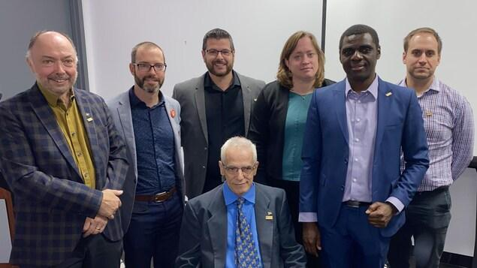

Merci aux candidats du Parti libéral du Québec, à Québec solidaire et au Parti Québécois d’avoir accepté notre invitation. Leur participation témoigne de leur respect pour les centaines de milliers de Québécois et de Québécoises en situation de handicap.

## Intervention de la COPHAN à AMI-Télé du 15 novembre 2022

Merci à Kéven Breton, animateur de l'unique magazine de service sur le handicap hebdomadaire.

Le directeur général de la COPHAN a été reçu pour présenter plusieurs activités mises de l’avant par la confédération. Il fut notamment question de lobbying, du plan d'action 2022-2023 de la COPHAN et de sensibilité chimique multiple (SCM).

[](https://www.amitele.ca/category/ca-me-regarde/media/ca-me-regarde-12-novembre-2022)

Effectivement, il ne faut pas confondre l’action d’un organisme voué à l’inclusion des personnes en situation de handicap avec les lobbys privés qui cherchent à enrichir eux-mêmes ou leurs actionnaires. À cette occasion, les organismes ont été invités à se joindre à nos actions par le biais des comités mis en place à la COPHAN.

## Journée internationale des personnes handicapées du 3 décembre 2022

À l’occasion de la journée internationale des personnes handicapées, la COPHAN a pris la parole au nom de ses membres (organismes et regroupements nationaux et régionaux) et a revendiqué la dignité et le bien-être des personnes en situation de handicap : [lien vers le communiqué en français](https://www.globenewswire.com/news-release/2022/12/02/2566908/0/fr/COPHAN-Journ%C3%A9e-internationale-des-personnes-handicap%C3%A9es-nous-revendiquons-la-dignit%C3%A9-et-le-bien-%C3%AAtre-des-personnes-en-situation-de-handicap.html) / [Lien vers le communiqué en anglais](https://www.globenewswire.com/news-release/2022/12/02/2566908/0/en/COPHAN-International-Day-of-Persons-with-Disabilities-we-claim-the-dignity-and-well-being-of-people-with-disabilities.html). L’édition 2022 de la [Journée internationale des personnes handicapées](https://www.ophq.gouv.qc.ca/evenements/journee-internationale-des-personnes-handicapees.html" \l "utm_source=courriel&utm_medium=9&utm_campaign=JIPH&utm_content=accueil_JIPH) s’est déroulée sous le thème « [Mieux accueillir les personnes handicapées, ce n’est pas si compliqué!](https://www.ophq.gouv.qc.ca/publications/guides-de-loffice/guides-pour-le-grand-public/autoformation-mieux-accueillir-les-personnes-handicapees.html" \l "utm_source=&utm_medium=9&utm_campaign=JIPH&utm_content=page_accueil_autoformation) ».

Célébrée chaque année depuis 1992 à l’initiative de l’Organisation des Nations Unies (ONU) le 3 décembre est la journée internationale des personnes handicapées. Elle vise à promouvoir la compréhension des questions de handicap et à mobiliser le soutien pour la dignité, le droit et le bien-être des personnes handicapées.

Le politique devrait ouvrir ses portes, pensons-nous d’abord, aux groupes comme les personnes en situation de handicap véhiculant leur inclusion.

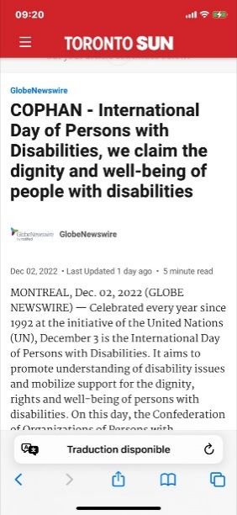

Les dossiers prioritaires de la COPHAN ont été identifiés comme suit : l'accessibilité universelle, le transport adapté, le coût de la vie et le revenu, le soutien à domicile (SAD) et la qualité des services d'hébergement.

## Rencontre de la COPHAN avec l’OPHQ - novembre 2022

La COPHAN rencontrait l'OPHQ à la fin de la dernière année. Nous avons discuté des priorités de la COPHAN et celles de l'OPHQ. Des zones de collaborations sont bien présentes et ne demandent qu'à être consolidées (transport, éducation, emploi, revenu, santé et services sociaux et accessibilité).

On a aussi discuté de la réalité d'être la Confédération des organismes de personnes handicapées du Québec (COPHAN), son financement et ses responsabilités envers ses nombreux membres qui font d'elle la plus grande Confédération multihandicap d’organismes de langue française au pays vouée aux personnes en situation de handicap.

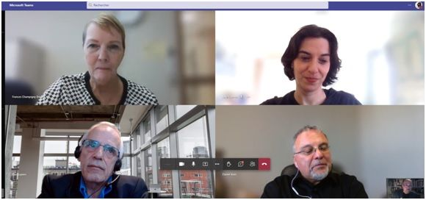

Merci à la présidente, madame Frances Champigny, au directeur général Daniel Jean, à Maxime Bélanger, secrétaire général et Julie Charon, conseillère experte en soutien au directeur général.

## Rencontre de la COPHAN avec la CDPDJ - décembre 2022

La COPHAN et la CDPDJ partagent plusieurs valeurs qui leur sont communes, comme la défense des droits des personnes en situation de handicap, leur inclusion, leur participation à la vie sociale et collective et la recherche de plus de justice sociale et d'équité.  
  
Cette rencontre a notamment permis de discuter du dossier du transport adapté et de ses grandes difficultés, surtout dans les régions du Québec, hors de la métropole et de la capitale. La discussion a aussi porté sur la future prestation canadienne pour les personnes handicapées et son arrimage avec le Programme de revenu de base pour sortir les personnes de la pauvreté. Le dossier de l’employabilité a également été abordé tout comme celui de l’éducation. En santé, les échanges se sont concentrés sur l’accès au soutien et aux soins à domicile et sur la nécessité d'assurer une même qualité de services aux personnes pour des besoins comparables, peu importe le lieu de leur hébergement (public, privé ou communautaire). L'accessibilité universelle dans les ministères, les organismes et même les entreprises a été rappelée comme étant un grand objectif qui reste encore à se matérialiser de façon plus complète.

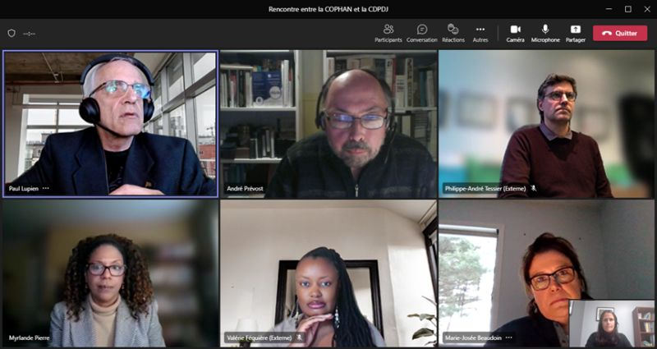

Merci au président de la CDPDJ Me Philippe-André Tessier, à la vice-présidente Myrlande Pierre et à Valérie Fréquière, analyste à la gestion pour leur grande écoute.

## Rencontre avec la ministre responsable de la Solidarité sociale et de l'action communautaire

Le 16 janvier 2023, La COPHAN fut heureuse de sa rencontre avec madame Chantal Rouleau, Ministre responsable de la Solidarité sociale et de l'action communautaire. Cette rencontre a permis de mettre en valeur le rôle de notre grande Confédération multihandicap. Effectivement, la COPHAN est devenue au fil du temps un interlocuteur incontournable pour les divers paliers de gouvernement, afin de susciter et bonifier des politiques publiques favorisant l'inclusion.

La question du transport adapté, actuellement dans un état lamentable, surtout dans les régions a été traitée. Madame Rouleau s’est dite disponible pour soutenir l'action interministérielle et intergouvernementale. Effectivement, au Québec, le dossier des personnes handicapées touche de nombreux ministères en plus des actions locales et nationales.  
   
Il fut évidemment question d’accessibilité et de la forte sollicitation de la COPHAN pour aider les ministères, organismes et entreprises à se doter de plans qui contribueront à éliminer des obstacles. Un obstacle est défini comme tout élément pouvant empêcher les personnes en situation de handicap de participer pleinement à la société.

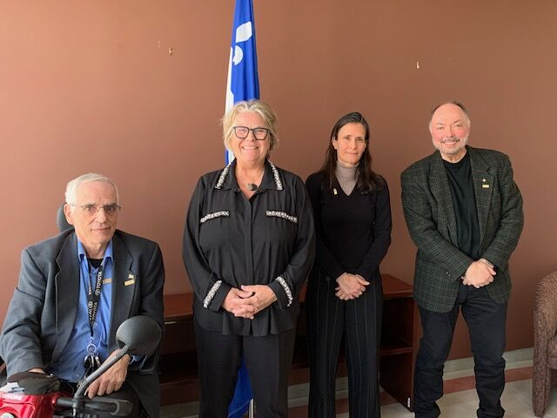

La COPHAN a aussi abordé le roulement important parmi ses employés et, alors que la permanence a été renouvelée, elle parvient difficilement à proposer des salaires compétitifs, sans compromettre sa pérennité. Effectivement, la rétention d’employés aux compétences requises à l’accomplissement de sa mission est nécessaire pour répondre aux besoins des personnes en situation de handicap et aux diverses attentes gouvernementales.

## Rencontre de comté du député de Papineau et du très honorable Justin Trudeau premier ministre du Canada

La COPHAN a pu partager lors de cette rencontre son plan d’action annuel qui repose sur l’accessibilité universelle, l’éducation, l’intégration à l’emploi, le soutien au revenu, le transport et plus globalement l’inclusion des personnes en situation de handicap.

La Loi visant à faire du Canada un pays exempt d'obstacles (Loi canadienne sur l'accessibilité), sanctionnée en juin 2019, est une source d’innovation qui vise l’inclusion, d’ici 2040, des personnes en situation de handicap. Normes et accessibilité Canada constitué dans le cadre de la mise en œuvre de la loi est en action pour le mieux-être des personnes, et ce, peu importe leur handicap.

La Prestation Canadienne pour les personnes handicapées (PCPH) a été traitée à cette occasion afin de susciter sa mise en place, dès que possible. Elle doit permettre d’améliorer encore davantage la capacité des personnes à vivre dignement via notamment le Programme du revenu de base (PRB) du Québec. En toute équité, ce sera aussi une occasion de répondre à des besoins non comblés des personnes en situation de handicap.

Nous avons rappelé notre fierté à l'effet que la Confédération des organismes de personnes handicapées du Québec (COPHAN) a pour mission de rendre le Québec inclusif afin d’assurer la participation sociale pleine et entière des personnes ayant des limitations fonctionnelles et de leur famille.

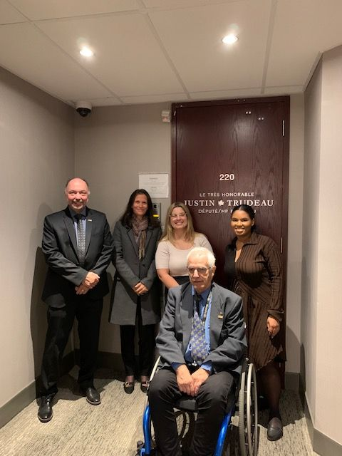

La COPHAN remercie chaleureusement les membres du bureau de comté du député de Papineau et du très honorable Justin Trudeau, premier ministre du Canada.

## La rencontre des membres et de partenaires du 17 février 2023

À cette occasion, les membres de la COPHAN ont adopté le nouveau Règlement général qui vient remplacer l’ancien devenu obsolète. Les membres ont partagé le repas avant d’accueillir des partenaires pour discuter en rafale d’Initiatives d’inclusion, de Transport, de Revenu et d’Emploi et d’Accessibilité.

Le dossier de l’accessibilité fut traité également en présence de représentants de grandes entreprises comme Vidéotron, et Télé-Québec, etc. La COPHAN a constaté qu'elle est de plus en plus sollicitée par des organismes et des ministères fédéraux et du Québec pour travailler des dossiers à la suite de l'adoption de la Loi Canadienne sur l'accessibilité.

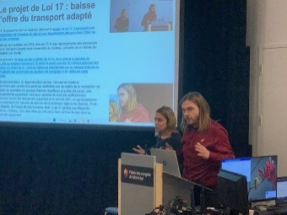 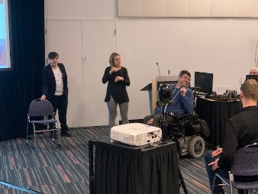 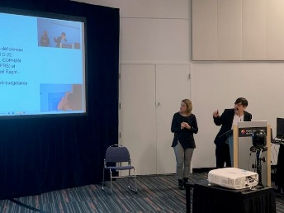

Merci à tous, membres et partenaires, d’avoir participé à la journée d’information et d’échanges organisée par la COPHAN le 17 février 2023 au Palais des congrès de Montréal.

## Entrevue sur le Canal M du président du conseil d’administration de la COPHAN – février 2023

Excellente entrevue de l’animateur [François Beauregard de l’émission Sans détour du Canal M](https://canalm.vuesetvoix.com/sans-detour-13-fevrier-2023/) avec Paul Lupien président du conseil d’administration de la COPHAN.  
  
Effectivement, des préjugés existent ici au Québec concernant la participation au marché du travail des personnes en situation de handicap. Le monde des arts et des médias est un bel exemple de domaines où de nombreuses mesures de soutien à l'inclusion de personnes en situation de handicap sont attendues.

[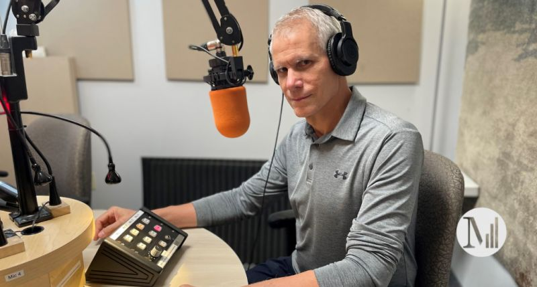](https://canalm.vuesetvoix.com/sans-detour-13-fevrier-2023/)

## Première édition des [Prix Papillons, Inclusion de la COPHAN](https://cophan.org/prix-papillons/)

La Confédération des organismes de personnes handicapées du Québec (COPHAN) propose la première édition de la Soirée gala destinée à la remise des Prix Papillons, Inclusion.

Les prix papillons de la COPHAN visent à promouvoir les bonnes pratiques d’inclusion et susciter leur généralisation dans les divers milieux selon « l’effet papillon » à l’image des diverses composantes ou initiatives en faveur de l’inclusion.

****

**Appel des candidatures**

Les organismes membres de la COPHAN et leurs partenaires étaient invités à présenter leurs réalisations d’initiatives d’inclusion (effet papillon), selon les critères déterminés, entre le 18 février et le 22 mai 2023.

La COPHAN remercie les organismes qui ont présenté leurs candidatures, ceux qui ont été retenus ainsi que nos partenaires que sont Ami-Télé, les Coopératives de l’information et le Gouvernement du Québec dont l’OPHQ.

## Projet 2020

Le projet 2020 a été initié avant la pandémie. Il a été relancé à l’automne 2022. Rappelons que ce projet consiste à répertorier les mémoires soumis par la COPHAN depuis l’année 1985 au gouvernement provincial, en tenant compte des dates où ils ont été produits et des sujets qui ont été abordés**.** Dans le but d’améliorer la faisabilité du projet, il a été convenu de découper la masse documentaire selon cinq (5) grands axes principaux nommés par la COPHAN, soit :

* + Emploi et soutien aux revenus (premier axe)
  + Santé et services sociaux (deuxième axe)
  + Éducation, Jeunesse (troisième axe)
  + Transports (quatrième axe)
  + Accessibilité (dossiers transversaux) (cinquième axe)

À ce jour, les axes Santé et services sociaux et transports ont été complétés. L’axe Éducation, Jeunesse est en cours de production. Ceux de l’emploi et soutien aux revenus et Accessibilité (dossiers transversaux) seront produits en 2023-2024.

## Services aux membres

Les services aux membres sont une importante composante de l'action et de la gestion des opérations de la COPHAN. La COPHAN doit fédérer ses membres et leur laisser l'autonomie provinciale, régionale et locale. Ces derniers peuvent néanmoins solliciter la COPHAN à titre de facilitateur et de levier politique pour renforcer leurs actions.

Ce nouveau service permet aux organismes membres et à des partenaires d’interpeller la permanence en fonction de leurs besoins et de leurs questions. La permanence porte une attention particulière dans ses réponses selon les possibilités suivantes : avis, suggestions, recherche, référence, appui, etc.

Au cours de l’année 2022-2023, une trentaine de dossiers ont été ouverts, traités et fermés. Ces dossiers concernent des organismes et des personnes et ont porté principalement sur des difficultés liées à l’accessibilité et l’emploi et le revenu.

Les services aux membres permettent à la COPHAN d'alimenter ses actions stratégiques et de mener une vigie stratégique des dossiers et des préoccupations de ses membres.

## L’infolettre de la COPHAN

Depuis août 2023, la COPHAN a diffusé à ses membres, partenaires et à des contacts du monde politique 17 infolettres (au 31 mars 2023).

La communauté en relation directe avec la COPHAN ne cesse de s’agrandir par le biais de cet outil de communication fort apprécié, sur la base des commentaires qui nous sont parvenus.

# Le bilan du Plan d’action 2022-2023 et les perspectives 2023-2024

À l’automne 2022, la COPHAN a mis sur pied six comités qui ont débuté leurs travaux. Nous présentons ci-après le bilan de la COPHAN sous chacun de ses comités. Ils œuvrent au bénéfice de ses membres et des partenaires qui partagent les mêmes ambitions, l’inclusion des personnes en situation de handicap.

## La gouvernance



Le Comité Gouvernance et financement a pour objet de compléter les cadres du conseil d’administration, de rechercher des sources de financement, d’assurer la reddition de comptes aux membres et aux bailleurs de fonds et de s’assurer de l’application du Règlement général de la corporation.

Le comité Gouvernance a tenu trois rencontres en 2022-2023 : 3 octobre 2022, 11 novembre 2022 et 19 décembre 2022.

* Présidence : Paul Lupien (COPHAN / INÉÉI-PSH) ;
* Membres : Sami Ben Younes (AQPTT), Ylrick Normandeau (AQPEHV), Benoît Racette (Finautonome) et André Prévost (COPHAN).

### Conseil d’administration

En juin 2022, sept (7) postes étaient à combler au conseil d’administration de la COPHAN : cinq postes pour un mandat de deux ans et deux postes pour un mandat d’un an. La COPHAN avait reçu trois (3) mises en candidature dans les délais prescrits soit : monsieur Benoit Racette de Finautonome, madame Anne-Marie Paradis, du Réseau québécois pour l’inclusion sociale des personnes sourdes et malentendantes et madame Kristen Robillard de la Société canadienne de la sclérose en plaques - Division Québec.

Madame Geneviève Genest (AQPEHV) et Monsieur Paul Lupien (INÉÉI-PSH) poursuivent la deuxième année de leur mandat. En cours d’exercice, monsieur Ghislain Gagnon (RAPHGÎ), monsieur Steven Laperrière (RAPLIQ) et monsieur Stéphane Braney (AQEIPS) ont été cooptés comme administrateur.

Monsieur Paul Lupien a été élu au poste de la présidence au conseil d’administration de la COPHAN par acclamation. Au 16 juin 2023, le conseil d’administration de la COPHAN compte huit (8) membres.

Au terme du processus électoral du 17 juin 2022, le nouveau conseil d’administration a bénéficié d’une formation sur la bonne gouvernance dispensée par le président de Normes d’accessibilité Canada, monsieur Paul-Claude Bérubé.

### Direction générale

Le poste de directeur général a été pourvu en juillet 2022. Ce geste a permis de constituer à ce jour d’une permanence de trois personnes.

### Financement

La COPHAN a bénéficié du soutien d’une fondation afin de soutenir ses activités lors de la dernière campagne électorale, question d’occuper l’espace public pour susciter des engagements politiques à l’égard de l’inclusion des personnes en situation de handicap.

De la même manière, la COPHAN a bénéficié du soutien des coopératives de l’information, d’AMI-Télé, de l’OPHQ, du Secrétariat à l’action communautaire autonome et aux initiatives sociales (SACAIS) et du député Lionel Carmant pour permettre la première édition des Prix Papillons inclusion.

La COPHAN a produit un argumentaire destiné au SACAIS justifiant un ajustement budgétaire de sa subvention (mission globale) comme organisme de défense des droits. Effectivement, la COPHAN a vécu ces dernières années un roulement important parmi ses employés, n’étant pas en mesure de proposer un salaire compétitif à ses employés pour assurer leur rétention, et par le fait même, la pérennité de sa mission. Sur la base de l’évolution des coûts du travail, la pérennité de la COPHAN nécessite un rehaussement de sa subvention de 106 000 $ du SACAIS.

Sur le plan immobilier, la COPHAN a emménagé dans ses nouveaux locaux qu’elle partage avec l’AQEIPS. Ces derniers sont accessibles, sécuritaires et plus spacieux, notamment grâce à une subvention du Gouvernement du Canada.

La COPHAN est à formaliser grâce au soutien du Gouvernement du Canada le projet d’élaborer un guide sur l’accessibilité en collaboration avec ses membres et des partenaires.

### Reddition de comptes

Le comité de vigilance financière s’est réuni les 19 octobre 2022 et le 22 février 2023 pour effectuer le suivi budgétaire de l’organisme par le biais du comité exécutif. Le 20 avril dernier, l’auditeur effectuait la vérification des états financiers au 31 mars 2023.

Les membres de la COPHAN sont en mesure de suivre ses activités par le biais des Infolettres, de communiqués et des rencontres leur étant destinées. Le rapport annuel d’activités est également un outil essentiel à cette fin.

### Règlement général

Le Règlement général de la COPHAN a été révisé lors de l’Assemblée générale annuelle du 17 juin 2022. Le Règlement général de la COPHAN a été modifié à la pièce depuis quelques années et il avait besoin d’être revu dans son entièreté. Le conseil d’administration a donc initié ces travaux par l’entremise du comité de gouvernance afin de mettre à jour le Règlement dans le but qu’il réponde davantage aux besoins de la vie associative. Dans ce contexte, le comité de gouvernance a tenu trois rencontres dans ce dossier, après deux appels adressés aux membres de la COPHAN. Le Règlement général de la COPHAN mis à jour a donc été adopté lors de l’Assemblée générale extraordinaire tenue le 17 février 2023. À ce moment, quelques modifications complémentaires ont été exprimées et la COPHAN a pris l’engagement de présenter une version bonifiée de ce document à l’occasion de l’Assemblée générale du 16 juin 2023.

## L’emploi et le revenu



Le Comité Emploi et revenu de la COPHAN a appuyé la mise en place rapide du Projet de loi C-22 : prestation canadienne pour les personnes handicapées (PCPH) en disant qu’il fallait penser, dès maintenant, à coordonner la loi Canadienne à venir avec le Programme de revenu de base (PRB) du Québec et surtout réserver les fonds transférés pour les besoins spécifiques non comblés aux personnes en situation de handicap. De plus, les constats ont été nombreux quant au recul de l'intégration en emploi des personnes en situation de handicap, malgré la pénurie de main-d’œuvre. C'est aussi le constat de la CDPDJ au cours des 20 dernières années. En France, l’Obligation d’emploi des travailleurs handicapés (OETH) est balisée par une loi qui impose d’atteindre un effectif de 6% de personnes en situation de handicap.

Le comité Emploi et revenu a tenu trois rencontres en 2022-2023 : 4 octobre 2022, 2 décembre 2022 et 27 janvier 2023.

* Présidence : Benoît Racette (Finautonome) ;
* Membres : Paul Lupien (INÉÉI-PSH), Danielle Gratton (FMPDAQ), Guillaume Parent (Finautonome), Samuel Ragot (SQDI), Marjolaine Tapin (CONNEXION TCC.QC), Séverine De Sensi (COPHAN) et André Prévost (COPHAN).

### Programme de revenu de base (PRB)

Le programme de revenu de base est destiné à améliorer les conditions socioéconomiques des personnes qui présentent des contraintes sévères à l’emploi. Nous participons, depuis 2019, au comité de suivi de la mise en œuvre du PRB du MTESS.

Le MTESS tenait le 16 septembre dernier une rencontre du Groupe de suivi des travaux du PRB où siège la COPHAN. À cette occasion, les activités de communications liées au PRB ont été présentées. Des Webinaires ont été offerts aux organismes intéressés en quatre occasions : 29 et 30 septembre et 5 et 6 octobre 2022.

Un dépliant a été transmis à la clientèle connue de la solidarité sociale le 10 octobre dernier. Les personnes concernées ont été informées de leur admissibilité au PRB en décembre. Outre un rapport d'impôt, une déclaration des revenus des personnes sous serment pouvait suffire pour se qualifier au PRB. Le premier paiement a été effectué en janvier 2023. Les représentations concernant les programmes de solidarité sociale et de revenu de base se poursuivront auprès des instances concernées.

### Projet de loi C-22 : prestations canadiennes pour les personnes handicapées

****

Il faut penser dès maintenant à coordonner la loi Canadienne à venir avec le PRB du Québec et surtout réserver les fonds éventuellement transférés pour les besoins spécifiques des personnes en situation de handicap. Il reste encore de la place pour atteindre le seuil du revenu acceptable, tel que mesuré par Statistique Canada.

Les besoins sont nombreux en soutien au revenu, en intégration au travail, en services scolaires, en transport, etc. Les personnes en situation de handicap ne demandent qu'à participer à la vie collective dans une véritable société inclusive.

Le directeur général de la Confédération des organismes de personnes handicapées du Québec, André Prévost, [parle du projet de loi C-22](https://ici.radio-canada.ca/ohdio/premiere/emissions/Les-matins-d-ici/episodes/662254/rattrapage-du-mercredi-19-octobre-2022/5). À cette occasion le principe de la compensation des coûts supplémentaires liés aux limitations fonctionnelles a été rappelé.

La COPHAN a également comparu le 29 mars dernier auprès du Comité sénatorial permanent des affaires sociales, des sciences et de la technologie du Sénat dans le cadre de l’étude du Projet de loi C-22.

La COPHAN est disposée à collaborer aux travaux d'une éventuelle coordination intergouvernementale afin de définir les grands paramètres basés sur des principes, à des fins d'équité et de justice. Cela doit être fait sous l'objectif phare de sortir de la pauvreté les personnes en situation de handicap avec la notion de surcoût à reconnaître.

### Rente d’invalidité

La Confédération des organismes de personnes handicapées du Québec ([COPHAN](https://cophan.org/)), le Regroupement des activistes pour l’inclusion au Québec ([RAPLIQ](https://rapliq.org/)), le Conseil central du Montréal Métropolitain de la CSN ([CCMM-CSN](https://www.ccmm-csn.qc.ca/)) et le Mouvement [Les Invalides au front](https://www.facebook.com/groups/444597854008035/) demandent au gouvernement québécois d’obtenir la justice démocratique concernant la rente d’invalidité et l’abandon de pénalités en relation avec la prestation de la Régie des rentes.

Lors de la création du Régime de pensions du Canada (RPC) en 1966, seule la province de Québec a profité de la possibilité d’établir son propre régime, soit le RéRQ et en a confié la gestion à la Régie des rentes du Québec (RRQ). La rente de retraite, principale composante de ce régime, permet aux cotisants de recevoir un montant mensuel à l’âge de 65 ans. À cette époque, aucune pénalité ne s’applique aux bénéficiaires d’une rente d’invalidité, mais ne vise plutôt que les travailleurs qui décident de bénéficier d’une rente de retraite à partir de 60 ans.

Elle représentait une diminution de 0,5 % par mois où les bénéficiaires ont touché la rente de retraite entre 60 et 65 ans. Cette pénalité a augmenté graduellement, passant de 30 à 38 % en 2018. En 1997, plus de 30 ans plus tard, le Québec décide d’appliquer aux bénéficiaires de la rente d'invalidité la même pénalité que celle imposée aux travailleurs qui choisissent de prendre une retraite hâtive. **Cette modification ne s’applique nulle part ailleurs au Canada.**

En février 2017, la CDPDJ déclare la pénalité incompatible avec la Charte québécoise. Le 24 février 2022, le gouvernement québécois modifie la mise en œuvre de la pénalité. À partir de cette date, la pénalité diminue à 24%.



En absence de ce choix, toute pénalité découlant de la transformation de la rente d’invalidité en rente de régime de pension des personnes (RRQ) doit cesser sans délai et ceux qui ont été pénalisés doivent obtenir un remboursement rétroactif complet.

### Plan d'action gouvernemental pour l'inclusion économique et la participation sociale (PAGIEPS)



Le Plan d'action gouvernemental pour l'inclusion économique et la participation sociale 2017-2023 propose des actions pour bâtir une société plus inclusive, solidaire et marquée par la justice sociale. Bientôt ce plan gouvernemental sera renouvelé, sous le leadership de madame Chantal Rouleau, ministre responsable de la Solidarité sociale et de l'Action communautaire.

En prévision d’une consultation sur le sujet identifié en rubrique à venir par l’AQRIPH, la COPHAN, la SQDI, la FQA et le COSME, la Confédération a préparé ses demandes. Elle a commenté un projet de document de consultation qui sera utilisé dans le cadre de cet important dossier qui sera actif en 2023-2024.

### Rendre remboursable le montant pour déficience grave et prolongée des fonctions mentales ou physiques

Depuis plusieurs années la COPHAN propose de rendre remboursable le montant pour déficience grave et prolongée des fonctions mentales ou physiques.

Il faut « reconnaître que les personnes atteintes d’une déficience grave et prolongée des fonctions mentales ou physiques ont une capacité réduite de payer des impôts en raison des coûts additionnels qu’ils ont à supporter et leurs faibles revenus. » Bien que soit reconnue l’obligation de l’État de compenser les surcoûts liés aux limitations selon la politique À part entière, l’objectif du montant doit être de compenser les surcoûts des contribuables atteints d’une déficience grave et prolongée couverts en tout ou partie. Très peu de personnes se qualifient pour bénéficier de ce crédit d’impôt actuellement encore non remboursable.

**La COPHAN demande de rendre remboursable le montant pour déficience grave et prolongée des fonctions mentales ou physiques, dès l’année fiscale 2023.**

### Québec, très loin de l'inclusion des personnes en situation de handicap au travail

En France le Gouvernement veut simplifier les formalités administratives liées à l’Obligation d’emploi des travailleurs handicapés (OETH), tant pour les employeurs que pour les personnes handicapées. [L’OETH](https://lnkd.in/e2NTScGR) existe dans les entreprises privées depuis 1987 et dans la fonction publique depuis 2005.

La loi impose d’atteindre un effectif de 6% de personnes en situation de handicap. Dans les faits, cette proportion n’est pas atteinte. Elle était néanmoins de 4,4% en 2015 en comptant les emplois indirects, tels que les sous-traitants, selon l’Inspection générale de l’Action sociale.

Le faible taux d'employabilité du MSSS avec 1 %, ministère responsable des personnes handicapées, est un des plus élevé de l’appareil administratif de l’État Québécois. En France, ce taux était de 5,5% dans la fonction publique, selon le directeur du fonds d’insertion des personnes handicapées dans la fonction publique (FIPHFP). C'est quand même 4 ou 5 fois plus qu'au Québec !

Le Québec ne présente aucun critère ou objectif à atteindre par ses ministères et organismes, et encore moins pour les entreprises de 20 employés ou plus qui ne sont pas assujettis à l'obligation de faire un plan d'action pour l'inclusion des personnes en situation de handicap.

En pleine pénurie de main-d’œuvre, la CDPDJ constate l'échec du Québec à cet égard et réalise actuellement des études pour mieux comprendre la situation pour ensuite l’améliorer. Évidemment, les aspects législatifs devront être mis à profit à cet égard. C'est assurément possible de le faire, par exemple en se dotant d'une cible de 4, 5 ou 6 %. On légifère sur les lieux de prière, le caribou, l'élargissement de l'aide à mourir...

### Sollicitation pour participer à une étude sur les obstacles vécus par les personnes en situation de handicap en emploi

La COPHAN a appuyé la Commission des droits de la personne et des droits de la jeunesse (CDPDJ) dans le cadre de son **étude sur les obstacles à l’embauche, l’intégration et au maintien en emploi des personnes en situation de handicap**. Elle vise à faire état des enjeux spécifiques par lesquels sont touchées les personnes en situation de handicap en matière d’emploi.

Dans ce contexte, la Commission à recueillir le **témoignage** de personnes en situation de handicap, par le biais **d’une brève entrevue**, quant aux obstacles qu’elles ont rencontrés dans leur parcours de formation et d’emploi.

### [Avis de la COPHAN](https://cophan.org/2023/02/avis-dans-le-cadre-des-consultations-pre-budgetaires-du-gouvernement-du-quebec/) déposé dans le cadre des consultations prébudgétaires du gouvernement du Québec (budget 2022-2023)

Avec la collaboration de : Finautonome, Réseau Québécois pour l’Inclusion Sociale des personnes sourdes et malentendantes (RéQIS), Association québécoise des personnes de petite taille (AQPPT), Association québécoise pour l’Équité et l’inclusion au postsecondaire (AQEIPS), Regroupement des activistes pour l’inclusion au Québec (RAPLIQ), Association du syndrome de Usher du Québec (ASUQ), Membre honoraire de la COPHAN.

La COPHAN demande au gouvernement neuf (9) actions ayant des incidences financières qui auront des effets positifs sur l’inclusion des personnes en situation de handicap :

1. [Rendre remboursable le montant pour déficience grave et prolongée des fonctions mentales ou physiques. 3](https://cophan.org/2023/02/avis-dans-le-cadre-des-consultations-pre-budgetaires-du-gouvernement-du-quebec/" \l "_Toc126767835)
2. [Rehausser l’enveloppe pour améliorer le transport adapté dans les régions du Québec 3](https://cophan.org/2023/02/avis-dans-le-cadre-des-consultations-pre-budgetaires-du-gouvernement-du-quebec/" \l "_Toc126767836)
3. [Rehausser le programme de soutien à domicile (SAD) pour en améliorer l’accessibilité aux personnes en situation de handicap. 4](https://cophan.org/2023/02/avis-dans-le-cadre-des-consultations-pre-budgetaires-du-gouvernement-du-quebec/" \l "_Toc126767837)
4. [Assurer l’arrimage de la future Prestation canadienne pour les personnes en situation de handicap (PCPSH) et du Programme de revenu de base (PRB) et la rente d’invalidité 5](https://cophan.org/2023/02/avis-dans-le-cadre-des-consultations-pre-budgetaires-du-gouvernement-du-quebec/" \l "_Toc126767838)
5. [Investir régionalement et alléger la bureaucratie pour mieux soutenir les employeurs et les personnes afin de faciliter l’employabilité de la main-d’œuvre en situation de handicap 6](https://cophan.org/2023/02/avis-dans-le-cadre-des-consultations-pre-budgetaires-du-gouvernement-du-quebec/" \l "_Toc126767839)
6. [Indexer sans tarder le Programme d’adaptation à domicile qui n’a pas été rehaussé depuis sa création en 1992 et qui ne remplit plus aujourd’hui sa mission d’origine. 7](https://cophan.org/2023/02/avis-dans-le-cadre-des-consultations-pre-budgetaires-du-gouvernement-du-quebec/" \l "_Toc126767840)
7. [Assurer la disponibilité du personnel spécialisé en milieu scolaire partout au Québec afin de faciliter les apprentissages et la persévérance des personnes en situation de handicap 8](https://cophan.org/2023/02/avis-dans-le-cadre-des-consultations-pre-budgetaires-du-gouvernement-du-quebec/" \l "_Toc126767841)
8. [Mieux financer les organismes nationaux et régionaux voués aux personnes en situation de handicap. 9](https://cophan.org/2023/02/avis-dans-le-cadre-des-consultations-pre-budgetaires-du-gouvernement-du-quebec/" \l "_Toc126767842)
9. [Rehausser l’accès et la qualité des services dans les milieux de vie dédiés aux personnes en situation de handicap. 10](https://cophan.org/2023/02/avis-dans-le-cadre-des-consultations-pre-budgetaires-du-gouvernement-du-quebec/" \l "_Toc126767843)

## Le transport

 

**La Confédération des organismes de personnes handicapées du Québec (COPHAN) est particulièrement active dans le dossier du transport depuis quelques années. D’ailleurs, elle présentait à ses membres et partenaires le 17 février 2023 ses** **Priorités et Recommandations en transport pour les personnes en situation de handicap.** Ces priorités ont été validées lors d'une rencontre du comité transport de la COPHAN tenue le 30 janvier dernier. Le cabinet de la ministre en a été informé. **Ces priorités et Recommandations sont issues :**

* **D'un point de presse tenu le 15 mars 2022 à l'Assemblée nationale pour demander la mise en place, sans tarder, des mesures visant à améliorer la planification du transport de personnes en région. Cette intervention s'appuyait notamment sur les demandes de la COPHAN, du regroupement des associations des personnes handicapées de la Gaspésie-Les-Îles (RAPHGÎ) et de l'Association des taxis des régions du Québec (ATRQ).**
* **Le Comité transport de la COPHAN a vu le jour le 29 septembre 2022. Outre des membres de la COPHAN, l’AQRIPH, la FQA et la SQDI se sont jointes au comité.**
* **Les priorités établies par le comité sont, en plus du transport des personnes en région et ses recommandations historiquement présentées au gouvernement dans ce domaine, le plan d’action sur la mobilité durable, qui découle du comité du ministère du Transport du Québec (MTQ) sur la mobilité des personnes incluant normalement des dispositions concernant le transport adapté (TA).**
* **Les rencontres politiques sur le sujet se sont succédé en mars 2022, août 2022 et décembre 2022. Ces rencontres ont abordé le besoin de disposer d'un état des lieux du TA, de la demande d'explications sur les raisons des dysfonctionnements, d'expliquer aux utilisateurs et leurs représentants comment est utilisé l’argent donné aux municipalités et aux municipalités régionales de comté (MRC) en TA et du besoin de renforcer l'imputabilité locale dans le contexte de la décentralisation locale du TA.**

Le comité Transport a tenu trois rencontres en 2022-2023 : 29 septembre 2022, 27 octobre 2022 et 30 janvier 2023.

* Présidence : Ghislain Gagnon (RAPHGÎ) ;
* Membres : Paul Lupien (INÉÉI-PSH), Steven Laperrière (RAPLIQ), Serge Poulin (RUTA MTL), Marjolaine Tapin (CONNEXION TCC.QC), Séverine De Sensi (COPHAN) et André Prévost (COPHAN) / Collaboration SQDI, AQRIPH et FQA.

### La crise du transport adapté

La COPHAN croit que le gouvernement doit se mettre dans les souliers des personnes ayant des limitations fonctionnelles, qui vivent une crise de mobilité depuis trop longtemps, pour comprendre la problématique, perpétuelle, dans son ensemble. L’aspect humain de la situation, celle que vit une portion importante de la population handicapée, devrait passer devant les calculs, la bureaucratie peu proactive et les équilibres comptables.

La crise du transport adapté, qui perdure dans les régions, doit être attaquée de front et sous tous ses angles, pour mettre fin aux deux classes de citoyens qui prévalent au Québec. Il est temps de joindre nos idées, d’élaborer, de structurer une stratégie gouvernementale inclusive et cohérente pour combler le manque décrit dans les nombreuses demandes déposées depuis 2004, en se dotant d’échéances précises.

Les différents acteurs du milieu doivent répondre à leurs obligations respectives dans tous les services essentiels réclamés depuis une vingtaine d’années.

Sans prôner le misérabilisme, trop de gens souffrent d’isolement et d’exclusion, en ce moment, pour que les décideurs demeurent les bras croisés.

### Table de concertation nationale de l’industrie du transport rémunéré de personnes par automobile

La COPHAN siège à la Table de concertation nationale de l’industrie du transport rémunéré de personnes par automobile qui n’a pas apporté à ce jour de réponses claires **aux attentes exprimées par les représentants de la Confédération, monsieur Serge Poulin du RUTAM et monsieur Paul Lupien de la COPHAN, notamment en ce qui concerne :**

* **L’industrie du taxi :**
  + Imposer à la Commission des transports du Québec le respect de la Loi et réviser les tarifs annuellement, ce qui n’a pas été fait depuis l’adoption du PL17 il y a trois ans;
  + Mettre en place des crédits d'impôt remboursables pour faciliter le recrutement des conducteurs ou appliquer d’autres mesures fiscales pour se faire ;
  + Reporter l’entrée en vigueur de l’obligation de formation des conducteurs et rendre la formation gratuite ;
  + Transformer la Table de concertation nationale de l’industrie du transport rémunéré de personnes par automobile pour permettre à l’industrie de définir les programmes la concernant ainsi que suivre le fond de modernisation de l’industrie ;
  + Accorder une marge préférentielle aux entreprises locales dans les appels d’offres ;
  + Publier le portrait de l’industrie par territoire tel que le ministre s’y est engagé en commission parlementaire.
* **La réforme du Programme de subvention aux véhicules collectifs accessibles :**
  + Permettre l’adaptation des véhicules Taxis d’occasion en bon état plutôt qu’uniquement les véhicules neufs ;
  + Augmenter le support financier pour les coûts de modifications ;
  + Inclure la transformation de microbus dans le programme ;
  + Supporter l’achat de véhicules dont les coûts ont explosé ;
  + Abolir les 200 jours obligatoires de service permettant l’accès au programme.

### Lettre ouverte sur le transport adapté des regroupements nationaux

La COPHAN et ses partenaires, l’Alliance québécoise des regroupements régionaux pour l’intégration des personnes handicapées (AQRIPH), la Fédération québécoise de l’autisme (FQA) et la Société québécoise de la déficience intellectuelle (SQDI), ont pris connaissance du reportage «Le transport adapté recule de 20 ans à Québec» publié le 13 mars par Le Soleil et ont souhaité réagir en adressant une lettre ouverte à la ministre des Transports, Geneviève Guilbault : [Transport adapté : lettre à la ministre Geneviève Guilbault | Points de vue | Opinions | Le Soleil Québec](https://www.lesoleil.com/2023/03/20/transport-adapte-lettre-a-la-ministre-genevieve-guilbault-2ae2237b1bdf86b099983ec63d7f47ab)

### Accompagnement facultatif du transport adapté à la STM

Au début du mois d’août, la Société de transport de Montréal (STM) annonçait qu’elle retirait l’option de l’accompagnement facultatif de son offre de service du transport adapté, peu importe le motif. Dans la même annonce, nous apprenions que les transports inter-rives seraient aussi très limités, selon la disponibilité des chauffeurs. Ceci causait une discrimination sans nom envers les personnes en situation de handicap qui, pour plusieurs d’entre elles, ont nécessairement besoin d’accompagnement pour leurs visites médicales, notamment.

Le RAPLIQ a dénoncé rapidement cette injustice flagrante dans les médias. Il a obtenu des réunions avec des membres de la direction. Il a initié une mobilisation de personnes à mobilité réduite jamais vue lors du Conseil d’administration de la STM et rencontré la directrice générale. Heureusement, la veille de la séance du Conseil d’administration du 7 septembre, la STM annonçait le retour de l’accompagnateur facultatif pour motifs médicaux seulement.

Après un reportage télé avec une de nos membres, nous apprenons le retour, dès le 30 septembre 2022, de l’option de l’accompagnement facultatif, peu importe le motif.

### Mobilité durable

**La COPHAN siège au Comité du plan d’action sur la mobilité durable, qui compte peu de personnes ayant des limitations fonctionnelles en son sein. Le comité a été attentif aux revendications émises par le représentant de la COPHAN, son président, monsieur Paul Lupien, et semble avoir retenu certaines d’entre elles, notamment sur les points suivants :**

* Mieux soutenir financièrement le transport collectif régional et augmenter l’attractivité du transport interurbain par autobus et par train ;
* Augmenter l’offre de service du transport collectif et du transport adapté afin de réduire les inégalités de services sur l’ensemble du territoire du Québec :
  + La gouvernance et les responsabilités ;
  + Les redditions de compte des deux services ;
  + Les normes de services, dont les horaires de service afin de répondre aux réels besoins de la population ;
  + La tarification équitable ;
  + Les incitatifs pour améliorer la disponibilité de véhicules adaptés pour offrir de meilleurs services ;
  + Les regroupements des organisations en transport collectif et/ou adapté en offrant des avantages administratifs et financiers.
* Le transport de personnes rémunéré, qui est un commerce, devrait au renouvellement de leur véhicule, rendre obligatoire l’adaptation des véhicules. Pour les taxis, on donne l’exemple de l’Angleterre où les black cab sont tous accessibles. Cela a été adopté également ailleurs au Canada. Le tout s’adresserait aussi à Uber ;
* Les transports collectifs doivent devenir également plus accessibles pour les personnes handicapées (stationnements, accès au train, quai, etc.).

De plus, une plus grande participation des personnes en situation de handicap est attendue partout au Québec notamment dans le dossier des plaintes. Il s’agit d’une importante question d’inclusion, de sécurité et de dignité : sans transport, difficile d’accéder aux services de santé, à l’éducation, au travail et aux loisirs.

### Rencontre avec la ministre des Transports et de la Mobilité durable Geneviève Guilbault

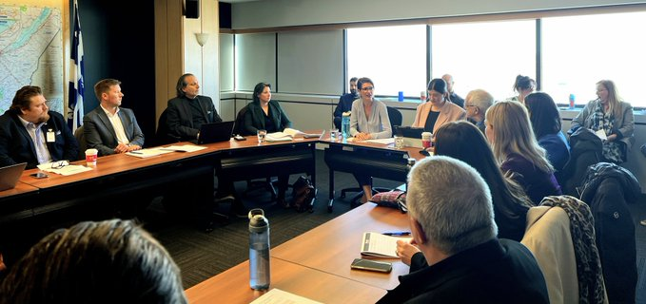

Paul Lupien, président de la COPHAN et représentant de la Confédération auprès du Comité de suivi de la Politique de mobilité durable du ministère des Transports, a rencontré la ministre Geneviève Guilbault jeudi 16 mars 2023 et a pu lui rappeler les revendications que la COPHAN et ses partenaires ont transmises à son cabinet, notamment en matière de transport adapté. Il a également renouvelé son ouverture à la concertation sur les pistes de solutions à apporter pour une mobilité durable dans le transport adapté au Québec.

## La Santé et les Services sociaux

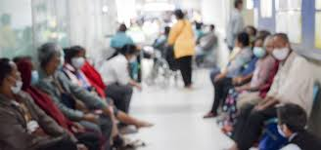 

En santé et en services sociaux, nous avons répété le manque d’accessibilité et la faible performance du programme de soutien à domicile. De plus, nous avons demandé au Gouvernement du Québec, avec l'Association pour la santé environnementale du Québec (ASEQ), de prendre immédiatement les moyens pour empêcher tout préjudice aux personnes diagnostiquées, touchées par la sensibilité chimique multiple (SCM). Dans le cadre du projet de loi 11 visant notamment l’élargissement de l’aide médicale à mourir, la COPHAN et ses membres demandent plutôt l’aide médicale à vivre. Elle a souligné le non-sens de compter sur un système de santé coûteux et peu performant où des personnes mal soignées demandent l’aide médicale à mourir. Nous restons grandement préoccupés par les conditions de vie imposées aux personnes en situation de handicap.

Le comité Santé et services sociaux a tenu trois rencontres en 2022-2023 : 14 novembre 2022, 20 décembre 2022 et 3 mars 2023.

* Présidence : Kristen Robillard (SCSP) ;
* Membres : Sylvie Castonguay (AQDM), Michel Gaudet (ASEQ), Danielle Gratton (MPDA), Wassyla Hadjabi (INÉÉI-PSH), Paul Lupien (INÉÉI-PSH), Rohini Peris (ASEQ), Marjolaine Tapin (CONNEXION TCC.QC) et André Prévost (COPHAN)

### Avis de la COPHAN – Projet de loi 11: le groupe d’experts sur le handicap oublie des voix importantes

****

La COPHAN a produit un avis dans le cadre du Projet de Loi 11 portant sur les soins de fin de vie en suivi d’un appel aux membres et d’une rencontre spéciale du comité Santé et Services sociaux tenue le 3 mars dernier. La COPHAN a été entendue à la Commission sur les relations avec les citoyens le 28 mars dernier. La COPHAN a développé son argumentaire à cette occasion sur le concept de l'aide médicale à vivre (AMV).

De façon préliminaire, la COPHAN soutient partiellement le gouvernement dans cette démarche concernant l’évolution de la Loi sur les soins de fin de vie. Cependant, elle met de l’avant en premier lieu l’aide médicale à vivre (AMV). Nous restons grandement préoccupés par les conditions de vie imposées aux personnes en situation de handicap. Des changements s’imposent et ce parallèle entre une vie digne et une fin de vie digne devrait inciter les décideurs, tout autant que la population, à prendre résolument tous les moyens de redonner à ces personnes une vie digne, dans le respect de la globalité de leur personne.

Le 12 avril dernier, la COPHAN demandait à la commission et à la ministre d'être représentée sur ce comité d'experts. Nous estimons cela nécessaire, car la COPHAN a pour mission de rendre le Québec inclusif afin d’assurer la participation sociale pleine et entière des personnes ayant des limitations fonctionnelles et de leur famille. L'expertise de type expérientielle et libre est primordiale dans un dossier aussi sensible que les soins de fin de vie. **Voir les liens des publications de la lettre d'opinion sur la plate-forme** [de QMI](https://www.tvanouvelles.ca/2023/04/16/projet-de-loi-11-le-groupe-dexperts-sur-le-handicap-oublie-des-voix-importantes-1" \t "_blank) .

La COPHAN veut participer à ce débat très sensible pour éviter de possibles dérives. Nous proposons l’aide médicale à vivre (AMV) avant celle à mourir. **Lien vers le mémoire de la COPHAN** : [Mémoire de la COPHAN – Projet de loi n° 11, Loi modifiant la Loi concernant les soins de fin de vie et d’autres dispositions législatives – COPHAN](https://cophan.org/2023/03/memoire-de-la-cophan-projet-de-loi-n-11-loi-modifiant-la-loi-concernant-les-soins-de-fin-de-vie-et-dautres-dispositions-legislatives/)

**Les personnes en situation de handicap veulent vivre**

La COPHAN est d’avis que la réelle intention du gouvernement, par l’entremise de ce projet de loi 11, est d’élargir encore davantage l’aide médicale à mourir (AMM). Nous pensons que l’AMM ne peut pas être une solution pour compenser les lacunes de notre système de santé, ses incapacités et même ses nombreux dysfonctionnements.

En tout temps, le médecin devrait vérifier si l’absence de services de santé ou sociaux peut expliquer une demande de l’AMM et initier des démarches sans tarder pour assurer la dispensation de tels services.

Le Québec répond désormais à plus de demandes d’aide médicale à mourir (AMM) que la Belgique et les Pays-Bas. Entre avril 2021 et mars 2022, 5,1 % des décès dans la province ont découlé de la procédure légalisée en 2015. Une tendance à la hausse qui se poursuit toujours.

Au même moment, comment expliquer que notre système de santé est à la fois un des plus dispendieux et un des moins performant et accessible au monde parmi les pays les plus développés. Depuis des années, tous savent que le système de santé québécois est brisé, hypercentralisé et loin du cœur et de l’humanité des personnes qu’il devrait normalement servir.

Avec le Projet de loi 11, on parle plus d’une économie pour le gouvernement du Québec que du besoin de dispenser des services de qualité à la population et en particulier aux personnes en situation de handicap.

Tous savent que les soins de santé primaires ou de première ligne sont à renforcer. Le rêve des CLSC, de ses équipes multidisciplinaires 24 heures sur 7 jours, s’est évaporé sous la férule de la fragmentation des services et du corporatisme. Aussi, les services de soutien à domicile sont insuffisants et peu performants. Le programme d’adaptation du domicile, quant à lui, est devenu périmé au fil des ans. L’accès et la qualité des services sont plus que disparates et inéquitables entre leurs modalités de dispensation (RI-RTF, CHSLD, etc.) et les utilisateurs. Notre système peine à s’adapter comme le montre sa difficulté à reconnaître de nouvelles maladies ou de nouveaux besoins.

### Le programme de soutien à domicile (SAD) encore trop marginal

Le Canada et le Québec se distinguent par la part importante des ressources consacrées à l’hébergement, [au détriment des soins à domicile](https://www.lapresse.ca/actualites/sante/2022-03-03/soins-a-domicile/les-listes-d-attente-s-allongent.php). Au Québec, 9,4 % des personnes de 65 ans et plus vivent dans des établissements de soins de longue durée, contre 6,8 % pour le Canada ou environ 4 % dans des pays comme la France, l’Allemagne, la Norvège ou les Pays-Bas. Ce poids de l’hébergement, plus coûteux, trahit un manque d’efficience des choix budgétaires. Les personnes en situation de handicap ne veulent généralement pas vivre en CHSLD. Elles souhaitent vivre le plus possible à domicile. Des personnes visant l’inclusion veulent contribuer à la société sans vivre l’institutionnalisation.

[Le SAD](https://institutduquebec.ca/wp-content/uploads/2021/08/202108-IDQ-Soins-a-domicile.pdf) est donc, dans ce cadre, un outil essentiel dont l’accès est fortement désiré, avec moins de tracasseries bureaucratiques. L'État doit rendre plus performant ce programme hyper bureaucratisé, car une minorité du budget, soit environ 0,25 $ pour chaque dollar public investi seulement, va aux services directs sur le terrain, ce qui est plus qu’inacceptable.

**La COPHAN a demandé de consolider réellement le rôle et la mission des [CLSC en 1re ligne](http://15solutions.org/lorganisation-des-services-de-premiere-ligne/), notamment sur les plans du maintien à domicile, des services de réadaptation, des services en santé mentale, des services de sages-femmes, etc., structurer et rendre accessible des informations cliniques bidirectionnelles et même transactionnelles avec accessibilité universelle (par exemple, en retirant les barrières de la qualité de l’air comme les parfums et les produits toxiques).**

**Elle a aussi demandé de rehausser le budget du SAD, améliorer sa performance et renforcer l’accès à ce programme avec équité interrégionale aux personnes en situation de handicap désirant demeurer à domicile.**

### Le programme d’adaptation du domicile (PAD)

Le Programme d’adaptation à domicile (PAD) n’avait pas été rehaussé depuis sa création en 1992 et ne remplissait plus depuis des années sa mission d’origine. La COPHAN et ses partenaires ont martelé cette revendication à de nombreuses demandes au cours des dernières années. Avec 16 000 $ ou plus selon, entre autres, le revenu du ménage et la nécessité d’installer des équipements spécialisés, peu de travaux pouvaient être réalisés en plus du rationnement créé par la présence de listes d’attentes. Les personnes en situation de handicap ne veulent pas être institutionnalisées. Les coûts nécessaires pour adapter le domicile étaient devenus un frein à de nombreux projets de vie à domicile et conduisaient trop souvent à la séparation des couples et à l’institutionnalisation.

La COPHAN, ses membres et ses partenaires sont heureux de l'annonce gouvernementale affectée en mai dernier. Ainsi, le gouvernement annonçait une bonification du PAD et du programme Petits établissements accessibles (PEA), qui contribuent à l'amélioration des conditions de vie des personnes handicapées et qui facilitent leurs activités quotidiennes. Ainsi, le montant d'aide maximale passe de 16 000 $ à 50 000 $ pour le PAD et de 25 000 $ à 30 000 $ pour le programme PEA.

### L’accès et la qualité des services dans les milieux d’hébergement inéquitable

Malgré le souhait des personnes en situation de handicap de vouloir demeurer à domicile avec les services appropriés, dans certains cas, l’hébergement institutionnel est une voie possible à envisager. Pour ce faire, il faut privilégier la diversité des milieux de vie alternatifs non liés à des ressources privées afin d’éviter de devoir faire les frais de la marchandisation de la santé. Néanmoins, de nombreuses personnes en situation de handicap sont actuellement hébergées faute de ressources alternatives (logement social, soins à domicile insuffisants, etc.).

On constate même des situations où des exploitants abusent des clientèles pour optimiser leurs profits. De plus, il y a une grande variabilité au plan de qualité des services entre les exploitants et les diverses catégories d’hébergement (communautaire, RI-RTF, CHSLD, maisons des aînés).

**La COPHAN a demandé de rehausser les budgets des RI-RTF et des ressources communautaires d’hébergement pour la composante « soins et services aux personnes » afin d’assurer une qualité de services comparable, peu importe le lieu de l’hébergement, pour des besoins identiques.**

### L’exemple de la sensibilité chimique multiple (SCM) comme difficulté au système de s’adapter

Le 23 août 2022, la COPHAN et l’Association pour la santé environnementale du Québec (ASEQ) demandaient au Gouvernement du Québec de prendre immédiatement les moyens pour empêcher tout préjudice aux personnes diagnostiquées touchées par la sensibilité chimique multiple (SCM). De nombreux Québécois et Québécoises atteints de SCM sont actuellement laissés à eux-mêmes sans mesure de soutien ou d’aide.

Contrairement à d’autres législations canadiennes, ou ailleurs dans le monde, les personnes présentant une [sensibilité chimique multiple (SCM)](https://maisonsaine.ca/hypersensibilite?id=100121) ne peuvent pas bénéficier de l’AMM, ni bénéficier de services pour mieux gérer leur état de santé (p. ex : des politiques institutionnelles sans parfum et l’utilisation de produits les moins toxiques, des logements sains adaptés aux conditions des personnes, etc.). Ce diagnostic n’est donc pas encore reconnu au Québec, alors que l’INSPQ a considéré et recommandé au gouvernement du Québec qu’il soit considéré comme un problème de santé mentale, même si les interventions psychiatriques peuvent être gravement préjudiciables aux personnes souffrant de SCM[[1]](#footnote-1)[[2]](#footnote-2) et que l’absence d’espaces sains et sans fragrances peut aggraver les handicaps[[3]](#footnote-3).

**La COPHAN a demandé de mettre en place des modalités organisationnelles simples et efficaces basées sur les données probantes ailleurs au Canada et dans le monde pour capter rapidement des besoins émergents et des solutions applicables, comme cela doit être le cas pour la sensibilité chimique multiple.**

### Rencontres de suivi des associations du MSSS

Les rencontres de suivi des associations permettent de connaître les travaux entrepris par le MSSS et de partager les commentaires et questionnements de nos membres. Nous avons effectué cette année des représentations sur les enjeux suivants : Soutien à domicile, Programme d’adaptation du domicile et transport.

La COPHAN ressent une faible volonté de collaborer avec les groupes présents aux rencontres. L’agenda est celui du MSSS et la collaboration entre les directions du ministère est longue et complexe. Celle entre les ministères est aussi très lourde, car le dossier des personnes en situation de handicap est fragmenté au Québec.

Au Canada, il y a le ministère de l’Emploi, du Développement de la main-d’œuvre et de l’Inclusion des personnes en situation de handicap. En France, il y a le ministère des Solidarités, de l'Autonomie et des Personnes handicapées. Au Québec, le dossier est fragmenté entre de nombreux ministères sans réelle coordination interministérielle. Mentionnons, le ministère de la Solidarité sociale et de l’Action communautaire, celui des services sociaux, ceux des aînés et de la santé qui couvrent le soutien à domicile, l'hébergement, les aides techniques, etc. Il y a également les ministères du travail (insertion en emploi), du transport et de la mobilité durable (transport adapté), l'éducation (intégration scolaire), etc. Il y a aussi l'OPHQ placée sous la gouverne du MSSS et de très nombreux comités rattachés à divers organismes et ministères.

***Il y a donc au Québec un grand travail d'intégration et de coordination à faire pour l'inclusion des personnes en situation de handicap.***

### Entrée en vigueur de la loi visant à mieux protéger les personnes en situation de vulnérabilité – Curateur public

Rappelons [l'entrée en vigueur le 1er novembre 2022, de la loi](https://www.curateur.gouv.qc.ca/cura/fr/curateur/mieuxproteger.html). Elle améliorera la protection offerte aux personnes en situation de vulnérabilité. Le nouveau dispositif de protection pourra être adapté à chaque situation, et permettra de valoriser l’autonomie de ces personnes, tout en tenant compte de leurs volontés et préférences, de préserver autant que possible l’exercice de leurs droits et d’encadrer davantage la gestion du patrimoine des mineurs.

Ce projet de loi prévoit également que le majeur puisse en raison de difficultés, être assisté pour prendre soin de lui-même, administrer son patrimoine et, en général, exercer ses droits civils de se faire reconnaître un assistant par le curateur public. On l’appelle, la mesure d’assistance.

Et enfin, il pourra être possible de faire la demande au tribunal pour une représentation temporaire du majeur inapte, pour un acte accompli au nom d’un majeur, s’il est déterminé que l’inaptitude de celui-ci est réelle et qu’il a besoin d’être représenté pour cet acte.



Félicitations à tous les organismes et aux intervenants impliqués dans ce beau projet qui contribue davantage au respect des droits des personnes placées en situation de vulnérabilité. Le président de la COPHAN, Paul Lupien, était fier de participer à cette activité au nom des organismes membres de la confédération. La nouvelle loi sur le curateur public, vise à mieux protéger les personnes en situation de vulnérabilité.

## L’éducation et la jeunesse

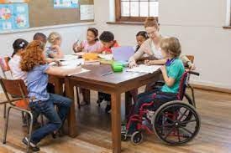 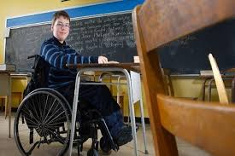

Avec le revenu, l’éducation est un déterminant très important qui ouvre des portes et élargit les possibilités d’épanouissement. Pour de nombreuses personnes qui ont un handicap, le système d’éducation [est encore peu accessible](https://www.chrc-ccdp.gc.ca/sites/default/files/difficultes_handicapees_enseignement_fra.pdf). Des élèves handicapés ne reçoivent pas le soutien de la part des institutions, les mesures d’adaptation, le financement ou les programmes et infrastructures dont ils ont besoin pour recevoir une éducation d’aussi bonne qualité que les autres élèves. Encore trop souvent, les élèves handicapés se heurtent à de l’exclusion sociale et vivent des situations où on les tient à l’écart, ou on les intimide.

Le comité éducation a tenu trois rencontres en 2022-2023 : 1er novembre 2022, 14 décembre 2022 et 20 avril 2023.

* Présidence : Geneviève Genest (AQPEHV) ;
* Membres : Stéphane Braney (AQEIPS), Sergeline Isidore (MBDE), Paul Lupien (INÉÉI-PSH), Ginette Pariseault (ISEMG), Marie-Josée Beaudoin (COPHAN) et André Prévost (COPHAN)

### Les priorités en éducation identifiées pour 2023-2024

Le comité éducation de la COPHAN a amorcé ses travaux à l’automne 2022. Les priorités suivantes ont été identifiées :

**Diplomation / réussite** - cible à identifier et à poursuivre (personne en situation de handicap) ;

**Téva / Transition** - à renforcer par l'intégration à l'emploi et l'accès aux services par la concertation interministérielle (santé, éducation, emploi, etc.) ;

**Plans d'intervention** - les bonnes pratiques à formaliser, identifier les écarts pour corrections - application des plans d'intervention, mettre à jour des plans selon l'évolution des besoins ;

**Représentation auprès des décideurs** - mise en commun des demandes entre les acteurs pour l'inclusion des personnes en situation de handicap lors de représentations auprès des décideurs. La COPHAN sollicite des participations auprès des principales instances (CSÉ, CSS, petite enfance) ;

**Offre de services éducatifs**- recenser les activités de sensibilisation pour soutenir l'inclusion et l'intégration, s'arrimer à la table nationale de formation de Société inclusive : services en classes régulières, services intermédiaires, services spécialisés - relayer l'information et s'assurer d'une cohérence au niveau national.

**Les mesures de soutien à l'intégration**- assurer la disponibilité des services et des ressources entre les transitions (primaire, secondaire, collégial et universitaire) à l'aide de cibles à des fins de suivi.

### Groupe consultatif sur l’adaptation scolaire (GCAS)

La COPHAN a assisté à 2 rencontres du GCAS cette année. Nous avons eu une absence et une annulation. Les sujets présentés ou abordés ont été le Plan stratégique 2023-2027 du MEQ, une rencontre spéciale sur le Projet 294 – Mobilisons-nous pour répondre aux besoins des élèves (P294), l’état d’avancement des travaux du Plan d’intervention et du programme CAPS-II. Les membres du GCAS sont invités, en tout temps, à transmettre, des sujets d’intérêt qu’ils souhaitent aborder dans les futures rencontres du GCAS.

### Demande au CSE de la participation de personnes en situation de handicap aux divers comités

Le 30 septembre 2022, la COPHAN adressait une lettre à la Présidente du Conseil supérieur de l'éducation du Québec (CSE) pour faire part de sa déception à l’effet de ne constater la présence d’aucune personne en situation de handicap parmi ses instances et comités.

Nous avons proposé des références sans succès à ce jour. Notre lettre relatait ce qui suit : nous partageons avec le CSE d'avoir à cœur l’éducation pour tous, incluant les personnes en situation de handicap. Néanmoins, les élèves en situation de handicap font face encore aujourd'hui à de nombreux obstacles pour accéder à des activités et à des services éducatifs qui leur sont adaptés. Des obstacles systémiques ont été documentés notamment par la Commission des droits de la personne et des droits de la jeunesse. Nous pensons que les personnes en situation de handicap sont bien placées pour enrichir les travaux du Conseil Supérieur de l’Éducation (CSE) et contribuer à éveiller les principaux acteurs du réseau scolaire québécois à leurs réalités.

En conséquence, nous vous informons de notre déception à l’égard du CSE de n'avoir pas réservé un siège sur le comité pour un ou une représentant-e d’un organisme en situation de handicap. Nous poursuivons nos démarches auprès de divers acteurs pour assurer leur participation à ces travaux essentiels à leur épanouissement…

## Accessibilité (dossiers transversaux)

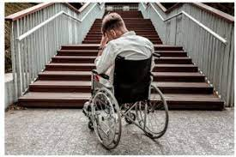 

Dans le dossier de l’accessibilité, la COPHAN a été consultée par de nombreux organismes et ministères du Québec et du Canada. Aussi, la Chaire de recherche du Canada sur les médias, les handicaps et les (auto) représentations traçait un portrait peu inclusif de la place effective occupée par des personnes en situation de handicap. On apprenait que seulement 4 % des œuvres de fiction mettaient en scène des personnages en situation de handicap, sourds ou neurodivergents, ce qui laisse place à une amélioration. Fait important, malgré l'obligation de la Loi assurant l’exercice des droits des personnes handicapées en vue de leur intégration scolaire, professionnelle et sociale, d'élaborer des plans d’action annuels à l’égard des personnes handicapées, on constate de cet exercice normalement annuel, peu de résultats sur le plan qualitatif.

Le comité accessibilité (dossiers transversaux) a tenu trois rencontres en 2022-2023 : 10 janvier 2023, 21 février 2023 et 23 mars 2023.

* Présidence : Steven Laperrière (RAPLIQ);
* Membres : Anne-Marie Paradis (ReQIS), Paul Lupien (INÉÉI-PSH), Marie-Josée Beaudoin (COPHAN) et André Prévost (COPHAN)

### Plan d’action des ministères et organismes

Plus de 180 ministères, organismes publics et municipalités sont assujettis à la production d’un plan d’action annuel à l’égard des personnes handicapées au Québec.

Malgré l'obligation de la Loi assurant l’exercice des droits des personnes handicapées en vue de leur intégration scolaire, professionnelle et sociale, d'élaborer des plans d’action annuels à l’égard des personnes handicapées, on constate peu d'effets assurant l'inclusion des personnes en situation de handicap dans les milieux de travail québécois. Ce constat est aussi vrai pour l’accessibilité universelle :

* l’emploi ;
* l’environnement bâti ;
* les technologies de l’information et des communications (TIC) ;
* les communications, autres que les TIC ;
* la conception et la prestation de programmes et de services ;
* l’acquisition de biens, de services et d’installations ;
* le transport.

Le comité accessibilité a parcouru les plans d’action produits par les ministères en 2022-2023. Ce fut un exercice intéressant pour la COPHAN, qui pourrait éventuellement être utile aux ministères et organismes, eux-mêmes.

Les engagements des ministères ne se transposent pas en indicateurs de résultats ni par des cibles à atteindre. Il est donc difficile de statuer entre une situation de recul ou une de progrès. Bref, les plans d’action sont souvent volumineux et à caractère bureaucratique. Aussi, plusieurs ministères et organismes, comme le MSSS d'ailleurs, contournent la loi en produisant un plan d'action sur plus d'une année.

En résumé, les plans d’action des ministères et organismes sont plus des outils quantitatifs que qualitatifs. Globalement, le taux de complétion des plans est très élevé, alors que la mise en œuvre réelle des mesures d’inclusion des personnes en situation de handicap est plus faible. Peu de ressources y sont consacrées sous l’aspect de l’appréciation qualitative des plans d’action. Tout cela reste encore à venir avec une nouvelle mouture [de la loi](https://www.ophq.gouv.qc.ca/loi-et-politiques/loi-assurant-lexercice-des-droits-des-personnes-handicapees.html" \t "_blank" \o "https://www.ophq.gouv.qc.ca/loi-et-politiques/loi-assurant-lexercice-des-droits-des-personnes-handicapees.html)qui pourra avoir plus de mordant et d’ambition.

### Services-conseils de la COPHAN dispensés à des ministères et organismes Canada-Québec

La COPHAN répond de son mieux aux demandes qui lui sont adressées par des Ministères, organismes et entreprises. On constate que l’ouverture de la COPHAN devant ces demandes lui procure une notoriété qui entraîne d’autres demandes, encore.

L’origine de ces demandes toujours plus nombreuses adressées à la COPHAN est certainement en relation avec la mise en œuvre du projet de loi C-81, Loi visant à faire du Canada un pays exempt d'obstacles (Loi canadienne sur l'accessibilité) sanctionnée le 21 juin 2019 et entrée en vigueur le 11 juillet 2019.

Sans être exhaustive, l'expertise de la COPHAN par le biais de ses nombreux membres a été sollicitée par :

* Bell Canada,
* Comité des secrétaires parlementaires,
* CRTC,
* Ministère de la cybersécurité et du numérique
* Normes et accessibilité du Canada,
* Office du transport Canada,
* Parc National Canada,
* Poste Canada,
* Service Canada (activités à venir de formation),
* Télé-Québec,
* VIA Rail,
* Vidéotron.

En conséquence, la COPHAN joue un rôle important dans l’esprit de la mise en œuvre des actions d’inclusion au Québec conformément à la loi canadienne.

### Rencontre de la COPHAN avec Normes d’accessibilité Canada – septembre 2022

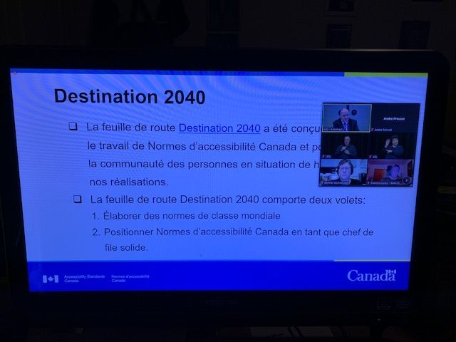 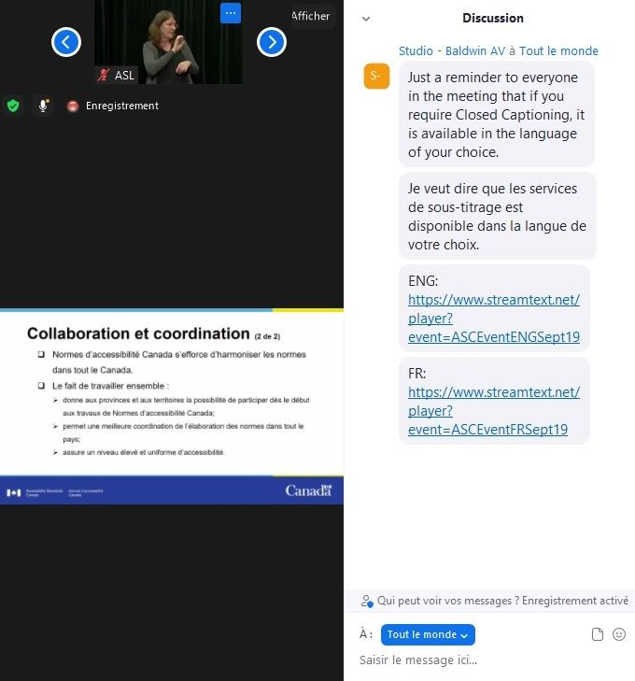

Le 19 septembre dernier, la COPHAN, ses membres et des partenaires rencontraient l’équipe de Normes accessibilité Canada. Cette rencontre fait suite aux recommandations de Santé Canada. Elle a permis de connaître les modalités d'élaboration des standards et des Normes issues de la Loi Canadienne sur l'accessibilité.

La COPHAN fut heureuse d'une forte participation de ses membres à cette rencontre importante. On a senti un fort vent de changement pour renforcer l'accessibilité universelle partout au Canada tant auprès des organismes du secteur privé et que des ministères et organismes publics. En fin de compte la question centrale était et demeure comment collectivement prévenir, identifier et éliminer les obstacles à l'accessibilité au Québec et ailleurs au Canada.

Normes d’accessibilité Canada est une organisation publique créée en 2019 en vertu de la Loi canadienne sur l’accessibilité. Son mandat est de contribuer à la réalisation d’un Canada sans obstacle, d’ici 2040. La diversité et l’inclusion font partie intégrante de l'organisation. Le quart des employés et la majorité des membres du Conseil, sont des personnes en situation de handicap. Normes d'accessibilité Canada est la première organisation fédérale canadienne dirigée en majorité par des personnes en situation de handicap.

Chacune des normes est élaborée par un comité technique. Au moins 30 % des membres de chaque comité sont des personnes en situation de handicap. Il y a aussi d’autres experts et des représentants de l’industrie. L’application des normes est volontaire. Si le ou la ministre choisit de les adopter comme règlements, elles deviennent obligatoires.

### Le comité des secrétaires parlementaires et Service Canada consultent la COPHAN - août 2022 (photo)

**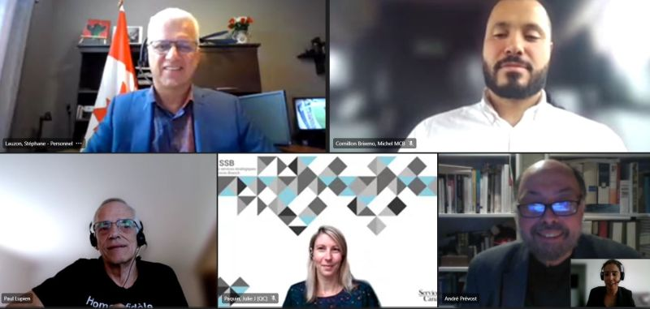**

La ministre de la Famille, des Enfants et du Développement social, la ministre de l’Emploi, du Développement de la main-d’œuvre et de l’Inclusion des personnes en situation de handicap, la ministre des Aînés et la ministre du Développement économique rural ont chargé leurs secrétaires parlementaires respectifs de former ensemble un comité sur le service afin de soutenir les efforts de Service Canada pour améliorer la conception et la prestation des services.

La COPHAN a été consultée à la demande de monsieur le député Stéphane Lauzon, secrétaire parlementaire de la ministre Hutchings, afin de tirer des leçons de la pandémie de COVID19, définir les attentes concernant la prestation de services modernes à des fins d'amélioration et l’accès aux prestations marginalisées.

La COPHAN est d’avis qu'il est important que Service Canada puisse se doter d'un programme d'amélioration qui lui permettrait, notamment d'assurer une liaison avec les personnes en situation de handicap et leurs regroupements. Nous avons présenté plusieurs exemples à cet égard (transport, effet pervers de la PCU, accès universel, etc.).

Effectivement, les Québécois et Québécoises doivent être informés de façon continue sur les divers programmes et y accéder. La COPHAN pourrait jouer un rôle à cet égard.

Une telle implication devrait permettre de mieux pallier les barrières organisationnelles et mieux desservir les personnes en situation de handicap qui sont souvent loin des programmes gouvernementaux.

### Participation à la consultation sur l’élaboration du plan stratégique 2024-2028 de l’OPHQ

L’OPHQ a amorcé ses consultations préalables à l’élaboration de son prochain plan stratégique, qui sera mis en œuvre de 2024 à 2028. La COPHAN, en tant que partenaire privilégié de l’Office des personnes handicapées du Québec, a signifié sa disponibilité pour participer à cette réflexion.

Comme déjà mentionné, nous pensons que les plans d’action des ministères et organismes devraient être plus ambitieux sur le plan qualitatif. Davantage de ressources devraient être consacrées sous l’aspect de l’appréciation qualitative des plans d’action. À cette fin, les engagements des ministères, des organismes et même des entreprises de plus de 20 employés, devraient reposer sur des indicateurs de résultats et sur des cibles à atteindre. Tout cela reste encore à venir avec une nouvelle mouture [de la loi](https://www.ophq.gouv.qc.ca/loi-et-politiques/loi-assurant-lexercice-des-droits-des-personnes-handicapees.html" \t "_blank" \o "https://www.ophq.gouv.qc.ca/loi-et-politiques/loi-assurant-lexercice-des-droits-des-personnes-handicapees.html)qui pourra avoir plus de mordant.

Les [annonces](https://www.huffingtonpost.fr/politique/video/conference-nationale-du-handicap-les-fauteuils-roulants-bientot-rembourses-a-100_217135.html" \t "_blank) faites par Emmanuel Macron et les autres [mesures annoncées](https://www.francetvinfo.fr/sante/handicap/accessibilite-fauteuils-roulants-ahh-ce-qu-il-faut-retenir-des-annonces-d-emmanuel-macron-a-l-occasion-de-la-conference-nationale-du-handicap_5792792.html" \t "_blank) par la France devraient nous inspirer afin de favoriser l’inclusion des personnes en situation de handicap ici au Québec.

### la cybersécurité et du numérique

La COPHAN a accepté, en collaboration avec le RAAQ, de partager son expertise en lien avec la réalité des personnes en situation de handicap dans le cadre de la consultation à venir du ministère de la Cybersécurité et du Numérique. Cette consultation vise à bonifier le Plan d’action à l’égard des personnes en situation de handicap au sein du ministère. À titre informatif, les obstacles qui nourriront les réflexions à cette fin sont :

* Les besoins des personnes en situation de handicap dans le domaine du numérique, leurs besoins pour les services en infrastructures technologiques et les systèmes de soutien communs ;
* Les connaissances à l’égard des enjeux des personnes en situation de handicap relativement à la sécurité de l’information ;
* Les besoins et les difficultés vécues à l’égard des conditions de travail et du maintien en emploi par les personnes en situation de handicap.

### Intervention de la COPHAN sur les comédiens en situation de handicap et le droit au travail – janvier 2023

La COPHAN était présente le 8 décembre dernier au Pavillon Judith Jasmin de l’UQAM pour le lancement de la base de données sur les représentations médiatiques du handicap et de la sourditude au Québec (19809-2020), par la Chaire de recherche du Canada sur les médias, les handicaps et les (auto) représentations (CRCMHA), en présence de Mouloud Boukala, titulaire de la chaire, des membres du comité aviseur, des collaborateurs et assistants à la recherche et des partenaires du projet.

Après un vibrant hommage de Benoit Racette, administrateur de la COPHAN, de Finautonome et membre du comité aviseur, en l’honneur de France Geoffroy, pionnière de la danse intégrée au Québec (Corpuscule danse) et de Maryline Turcot, à l’initiative du projet Libre et sauvage, Mouloud Boukala a présenté le cheminement de co-construction de la base de données qui est d’ores et déjà accessible en ligne et libre d’accès : Base de données sur le handicap et la sourditude – Chaire de recherche du Canada sur les médias, les handicaps et les (auto)représentations (uqam.ca).

La COPHAN adresse ses félicitations à tous les acteurs de ce projet qui s’inscrit dans la lutte contre le capacitisme pour l’équité, la diversité et l’inclusion.

# Les perspectives pour 2023-2024

**Les priorités 2023-2024 du comité gouvernance :**

* Compléter les cadres du CA;
* Rechercher des sources de financement;
* Renforcer la capacité d'action de la COPHAN (permanence);
* Rendre compte de ses actions aux membres.

**Les priorités 2023-2024 du comité emploi et revenu :**

* Bonifier le Programme de revenu de base (PRB) ;
* Arrimer le Projet de loi C-22 : prestations canadiennes pour les personnes handicapées avec le PRB ;
* Abolir la pénalité Rente d’invalidité et RRQ ;
* Bonifier le PAGIEPS ;
* Inclure réellement les personnes en situation de handicap au travail.

**Les priorités 2023-2024 du comité Transport :**

* Améliorer l’accès au transport adapté ;
* Bonifier le plan gouvernemental en Mobilité durable ;
* Susciter le regroupement de municipalités pour assurer une gestion plus efficace du programme assortie de moyens financiers comparables ;
* Implanter une reddition de compte plus complète des transporteurs et leurs gestionnaires auprès du MTMDQ en toute transparence.

**Les priorités 2023-2024 du comité Santé et services sociaux :**

* Suivre et intervenir au besoin dans le cadre du projet de loi 11 sur l’aide médicale à mourir ;
* Bonifier le programme de soutien à domicile (SAD) encore trop marginal ;
* Promouvoir l’accès et la qualité des services dans les milieux d’hébergement et en assurer un accès équitable
* Accompagner les organismes en quête de faire reconnaître de nouveaux besoins découlant d’incapacités multiples auprès des gouvernements et des programmes publics les plus concernés (p. ex : la sensibilité chimique multiple (SCM), les maladies rares, etc.).

**Les priorités 2023-2024 du comité éducation :**

* Identifier des cibles en diplomation / réussite et en assurer le suivi ;
* Proposer de rendre les écoles, Cégeps et universités accessibles par un programme de certification ;
* Renforcer l'intégration à l'emploi et l'accès aux services par la concertation interministérielle (santé, éducation, emploi, etc.) ;
* Susciter la représentation auprès des décideurs du milieu de l’éducation de personnes en situation de handicap ;
* Recenser les activités de sensibilisation pour soutenir l'inclusion et l'intégration et s'assurer d'une cohérence au niveau national.

**Les priorités 2023-2024 du comité accessibilité (dossiers transversaux) :**

* Proposer des outils qui faciliteront une inclusion plus complète des personnes en situation de handicap auprès des Plans d’action des ministères et organismes ;
* Structurer les services-conseils de la COPHAN dispensés à des ministères et organismes Canada-Québec ;
* Participer à la consultation sur l’élaboration du plan stratégique 2024-2028 de l’OPHQ ;
* Assurer une vigie des meilleures pratiques en accessibilité ailleurs dans le monde.

**Joignez-vous à notre mouvement pour rendre notre voix encore plus forte et incontournable afin de faciliter encore davantage l’inclusion des personnes en situation de handicap.**

1. https://www.health.gov.on.ca/fr/public/programs/environmentalhealth/default.aspx [↑](#footnote-ref-1)
2. Gibson PR, Elms AN, Ruding LA. Perceived treatment efficacy for conventional and alternative therapies reported by persons with multiple chemical sensitivity. Environ Health Perspect. 2003 Sep;111(12):1498-504. doi: 10.1289/ehp.5936. PMID: 12948890; PMCID: PMC1241653. [↑](#footnote-ref-2)
3. https://www.health.gov.on.ca/fr/public/programs/environmentalhealth/default.aspx [↑](#footnote-ref-3)